- ОРГАНИЗАЦИЈА ШКОЛЕ

1.1.Материјално-технички услови

Основнa школа „Љубомир Аћимовић“ је од 01.09.2015. године смештена у приземљу ОШ „Јефимија“, од чега предучионички и учионички простор у матичној школи и издвојеним одељењима заузимају 235 м2 , а остале површине (ходници, мокри чвор, сала за физичко, просторије за стручне сараднике и управу школе) заузимају око 656 м2.

Објектизаобразовно-васпитни радинивоњиховеопремљености
 | Број просторија | Ниво опремљености
Просторија за управу школе | 1 (у OШ.“Јефимија”) | средњи
Учионице за наставу | - 5 учионица у првој смени и 5 учионица у другој смени (након преграђивања)  - 6 учионица у издвојеним одељењ. (користе се у једној смени) | оптималан  оптимални -5  средњи -1
Просторије за стручне сараднике | 1 (у OШ.“Јефимија”) | оптималан
Просторије за физичко васпитање | 1 (сала OШ.“Јефимија”) | оптималан
Санитарне просторије | 3 (2 за ученике и 1 за запослене) | средњи
Простор за архиву и остава | 1 ( остава се налази у ОШ «Ј.Ј.Змај» ) | средњи

1.2. Кадровски услови

Кадровска структура је задовољила потребе школе, посебно када се ради о врсти и степену стручне спреме и реализацији образовно-васпитногпрограма и процеса рада.У току школске 2016/2017.годинепсихолог је користила породиљско боловање и обезбеђена је адекватна стручна замена. Запослени су показали добру мотивацију, креативност и одговорност у процесу рада, што је утицало на постизање позитивних резултата. Од почетка школске 2016/2017. године ангажовани су предметни наставници за енглески језик, физичко васпитање, наставник грађанског васпитања и вероучитељ, наставник индивидуалне наставе за реедукацију психомотрике и медицинска сестра.
У непосредном раду са ученицима ангажован стручан кадар са одговарајућом врстом и степеном стручне спреме.
Табеларни преглед структуре запослених у школској 2016/2017. години
Н а з и в | Број радника | ПК | ВКВ | СС | ВШ | ВС
Директор | 1 |  |  |  |  | 1
Помоћник директора | 0.5 |  |  |  |  | 0.5
Психолог | 1 |  |  |  |  | 1
Логопед | 1 |  |  |  |  | 1
Наставник индивидуалне наставе  за реедукацију психомоторике | 0.5 |  |  |  |  | 0.5
Дефектолог-наставник разр.наст. | 16 |  |  |  |  | 16
Медицинска сестра | 1 |  |  | 1
Наставник верске наставе | 0.70 |  |  |  |  | 0.70
Наставник грађанског васпитања | 0.10 |  |  |  |  | 0.10
Наставник физичког васпитања | 1.50 |  |  |  |  | 1.50
Наставник енглеског језика | 1.30 |  |  |  |  | 1.30
Секретар | 1 |  |  |  |  | 1
Рачуноводствени радник | 1 |  |  |  |  | 1
Радник на одржавању хигијене | 2 | 2
Домар | 0.35 |  |  | 0.35
Укупно | 28.95 | 2 |  | 1.35 |  | 25,60

1.3. Бројно стање ученика
Разред  /одељења | Матична  школа | Барич 1 комб. Одељење | Стублине  1 комб. Одељење | Дражевац  1 комб. Одељење | Уб  3 комб. Одељења | Укупно
I-II/1 | 5 (1+4) | 1 |  | 1 | 1 | 4
II | / | 1 |  |  | 1 | 6
III/1 | 6 | 1 |  |  | 2 | 9
IV/1 | 5 |  |  | 1 | 2 | 8
V/1 | 9 |  | 2 |  | 2 | 13
VI/1 | 7 |  |  | 2 | 4 | 13
VI/2 | 6 |  |  |  |  | 6
VI/3 | 6 |  |  |  |  | 6
VII/1 | 5 |  | 1 |  | 3 | 9
VII/2 | 6 |  |  |  |  | 6
VIII/1 | 7 |  | 2 | 1 | 2 | 12
Укупно | 61 | 3 | 5 | 5 | 17 | 91

Матичну школу је похађало 61 ученика, распоређених у 10 одељења, од првог до осмог разреда, а 6 издвојених одељења је похађало 30 ученика, што је укупно 91 ученика у 16 одељења.
1.4. Распоред рада школе
Током целе школске 2016/2017. године настава је одржавана у две смене, у првој од 8 часова, а у другој од 14 часова, док се у издвојеним одељењима настава одвијала у једној смени.

1.5. Стручни органи и тимови школе
У школској 2016/2017.години реализоване су активности стручних органа и тимова у складу са Годишњим планом рада школе:
- Наставничко веће
- Стручно веће за образовну област разредне наставе
- Одељенско веће млађих и старијих разреда
- Педагошки колегијум
- Стручни тим
- Стручни актив за школско развојно планирање
- Тим за заштиту ученика од насиља, злостављања и занемаривања
- Стручни актив за самовредновање и вредновање рада школе
- Стручни тим за инклузивно образовање
- Тим за пружање стручне додатне подршке
- Тим за маркетинг, промоцију и пројекте школе
- Стручни актив за развој школског програма
- Тим за стручно усавршавање

1.6. Секције
У току школске 2016/2017. године, у школи је био организован и реализован рад следећих секција:

- Ритмичка
- Драмско-рецитаторска
- Ликовна
- Техничка
- Спортска
- Еколошка

Нова школска 2016/17. година матичне школе ОШ „ Љубомир Аћимовић“ започета је у просторијама ОШ „Јефимија“.

05.09.2016. Премештање подручног одељења из Мургаша у нови објекат на Убу.

У реновираној згради некадашњег Шаховског клуба отпчела је нова школска година за ово подручно одељење. У наменски преуређеном објекту,откупљеном од стране локалне самоуправе, а реновираном од стране донатора, у потпуности прилагођеном ученицима са сметњама у развоју,налазе се три учионичка простора,од којих је један намењен за радно-окупациону терапију,сензорна соба,две собе за одмор,трпезарија са кухињом,фискултурна сала,санитарни чвор са тоалетима и туш кабине за непокретна лица и лица са тешкоћама у кретању,док су на спрату смештене наставничке канцеларије и зборница.Објекат је покривен видео-надзором,алармом и има приступну рампу за инвалиде на улазу, као и посебан паркинг.

Поводом манифестације Дечја Недеља у нашој школи су се свакодневно одвијале различите активности са ученицима. Дечија недеља обележена је и у издвојеним одељењима школе кроз низ различитих активности у сарадњи са редовним основним школама у којима су наша издвојена одељења просторно интегрисана. За време трајања Дечје недеље за ученике су организоване и различите спортске активности у дворишту школе.
03-07.10.2016. Дечја недеља, слоган „Нећу да бригам, хоћу да се играм“- матична школа
Дечја недеља обележена је тематским садржајима по данима:
03.10.2016. У оквиру еколошке секције радионица поводом Дечје недеље „Сакупљање лишћа и јесењих плодова“- матична школа
03.10.2016. Посета ПУ „Уб“ истуреном одељењу на Убу (3 групе)
Извршена је посета три предшколске групе ''Предшколске установе Уб'' подручним одељењима ОШ ''Љубомир Аћимовић'' на Убу.
04.10.2016. Посета в.д. директорке одељењу у Убу
В.д. директорка Миријана Ракић дала је изјаву за локалне ТВ станице МАГ,CITY и 3М.
04.10.2016. У оквиру ликовне секције одржана је радионица „Јесен“- матична школа.
04.10.2016. Спортска радионица„У здравом телу, здрав дух“- матична школа
У оквиру Тима за заштиту ученика од насиља, дискриминације, злостављања и занемаривања одржана је спортска радионица.
05.10.2016. Плесне игре
Плесне игре су реализоване у оквиру ритмичке секције.

06.10.2016. Маскенбал поводом Дечје недеље и посета председнице комисије за образовање ГО Обреновац, гђе Олге Миросављевић.

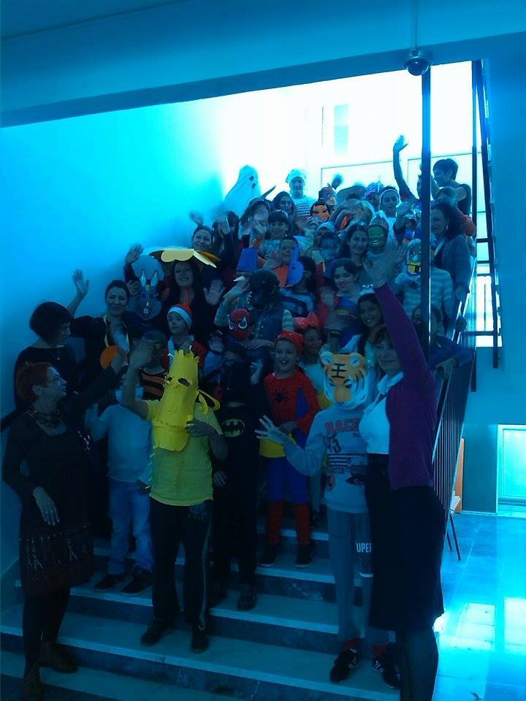

Маскенбал одржан у просторијама школе био је медијски испраћен од стране локалне телевизије МАГ

06.10.2016. Ученици са Уба су гледали представу ''Збркана бајка'' у локалном Дому културе.
07.10.2016. Ученици са Уба су са предшколцима реализовали активност цртања кредама на тргу.
07.10.2016. Спортске игре- матична школа
26.10.2016.Садња садница- грађевинска фирма ''Кеј'' је обезбедила саднице и учествовала у садњи истих испред новог објекта на Убу.
29.10.2016. У Новом Саду је одржан стручни семинар на тему ''Подстицање сензорне интеграције код деце'' (чулима до успеха) у средњој школи ''Милан Петровић'', коме су присуствовали наставници Јовановић Миријана, Марковић Љиљана, Фаркаш Јелена, Алексић Марина, Слађана Живковић Ранђеловић и Данијела Трзин.

Стручна додатна подршка
Као и у претходним школским годинама и у овој је организовано пружање стручне додатне подршке деци у ученицима са сметњама у развоју који похађају редовну предшколску установу или основну, односно средњу школу. У складу са Стручним упутством Министарства, дефектолози наше школе пружајустручну додатну подршку ученицима и њиховим породицама, наставницима и установама у које су интегрисани кроз непосредни рад са учеником, саветодавни рад, пружање помоћи у изради ИОП-а.

23.11.2016. Ликовни радови наших ученика послати су за учешће на конкурсу „Железница очима деце“
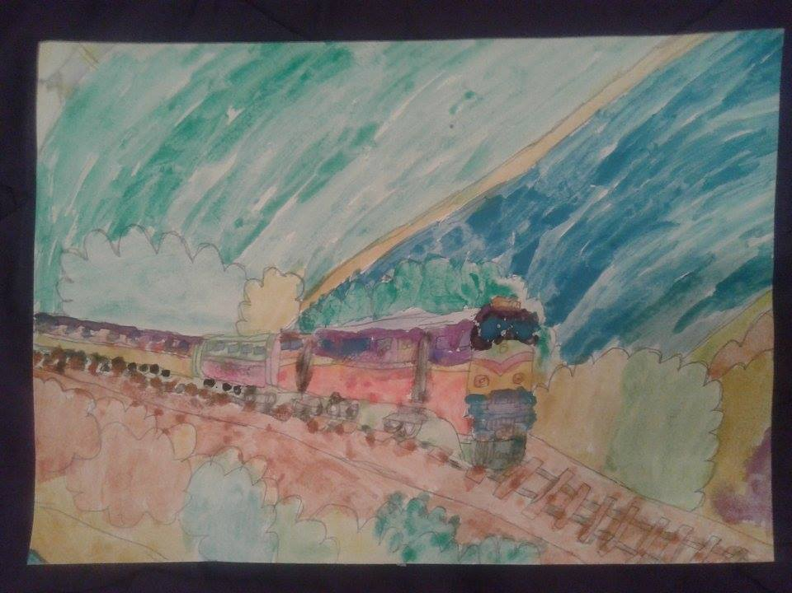

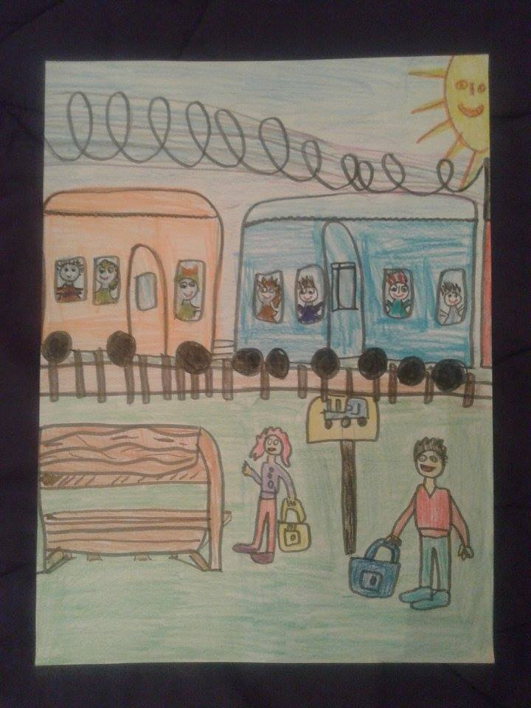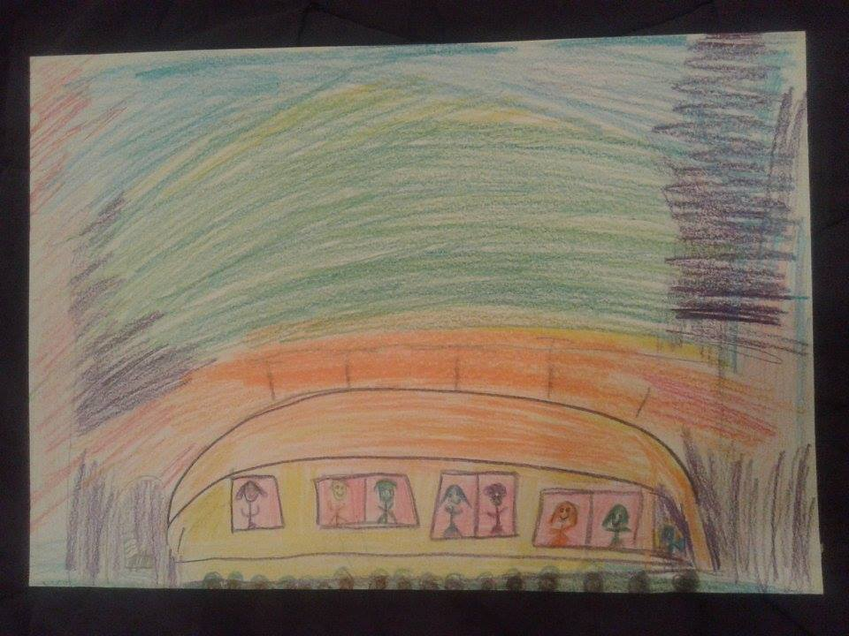
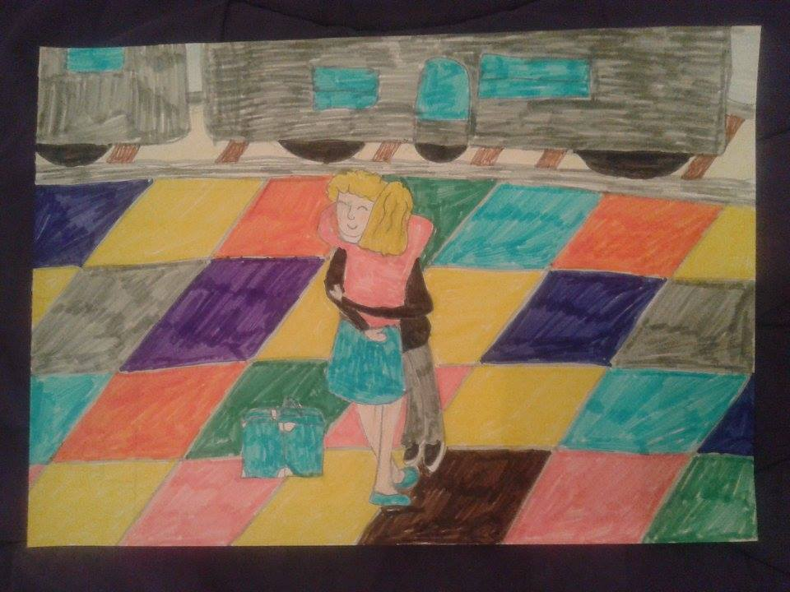
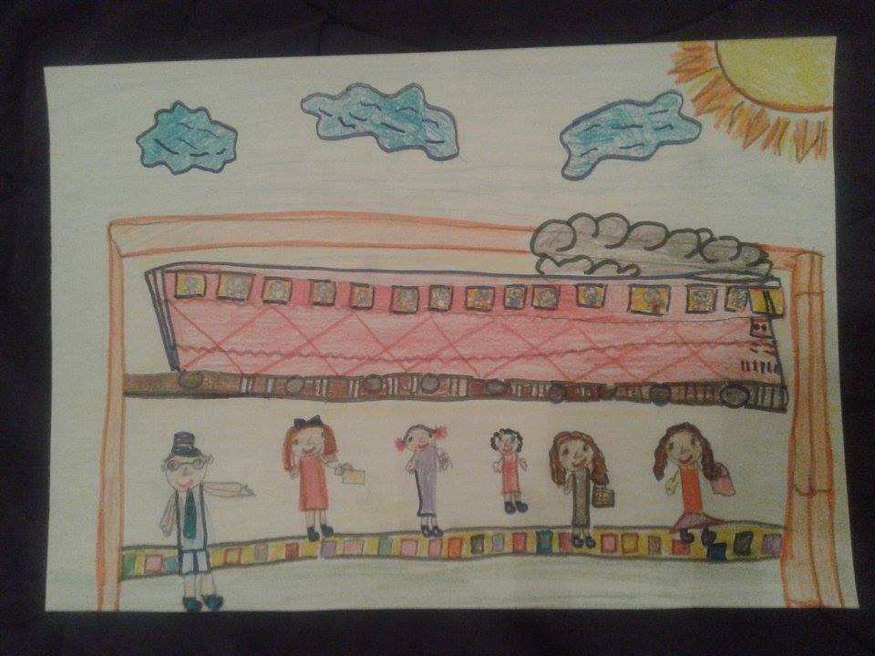
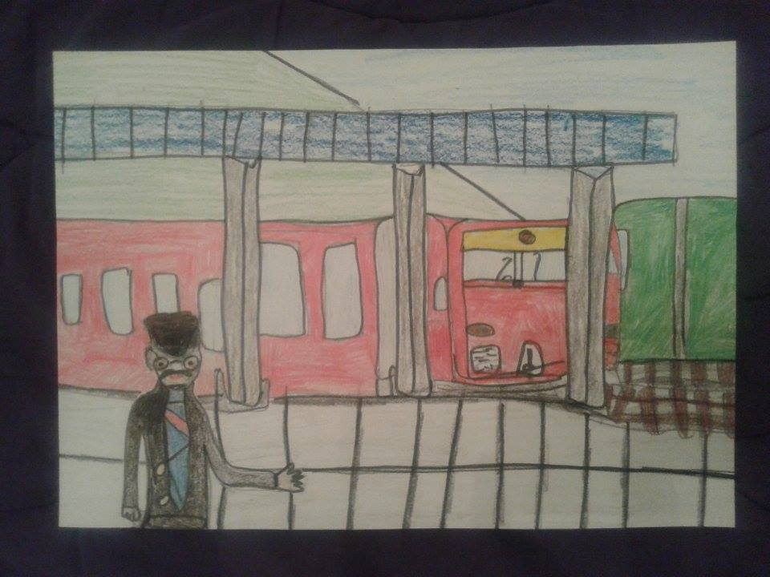

24.11.2016. Радионица посвећена одржавању Међународног дана толеранције- представљање ПУ „Перка Вићентијевић“
У оквиру Тима за заштиту ученика,одржана је радионица посвећена обележавању Међународног Дана толеранције.Радионици су присуствовала деца из предшколске установе ''Перка Вићентијевић'' и ученици матичне школе.

02.12.2016. Међународни дан особа са инвалидитетом- манифестација „Ти можеш“
У просторијама Народне Банке Србије, обележен је Међународни дан особа са инвалидитетом, где се наша школа у оквиру ритмичке секције преставила плесном тачком ''Свет снова''.Манифестацији су присуствовали и родитељи ученика, наставници дефектолози Наташа Лепен- Савкић, Слађана Живковић- Ранђеловић, Данијела Трзин, Ивана Анушић и психолог Биљана Рајић.
05.12.2016. Изложба „Срце мога града“

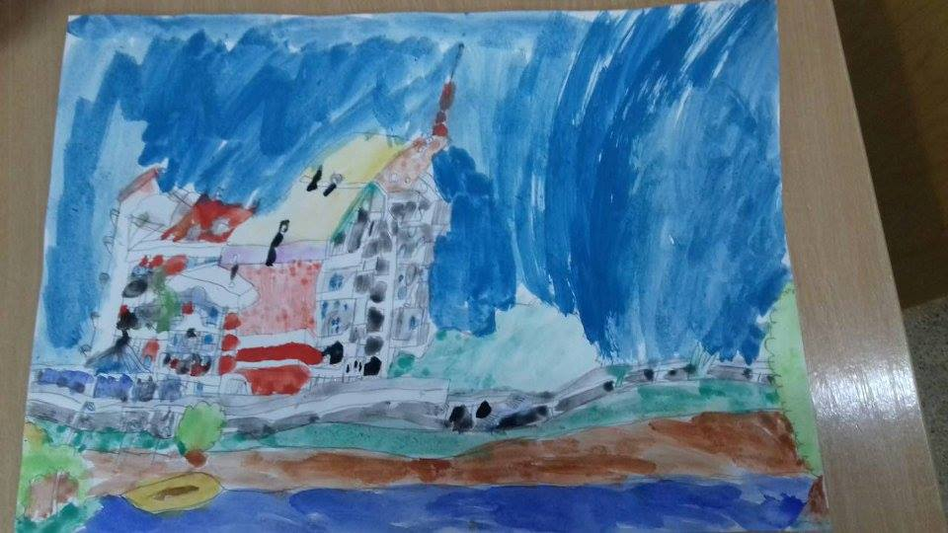

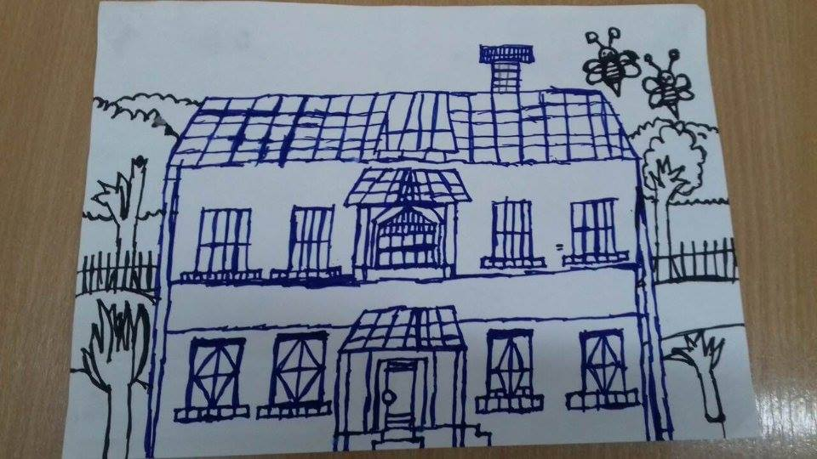

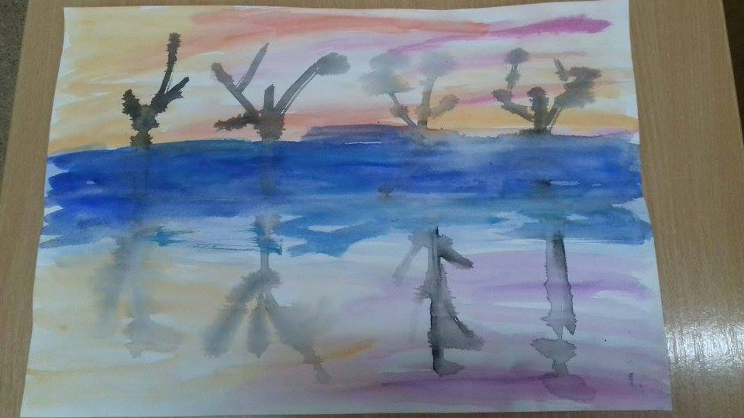
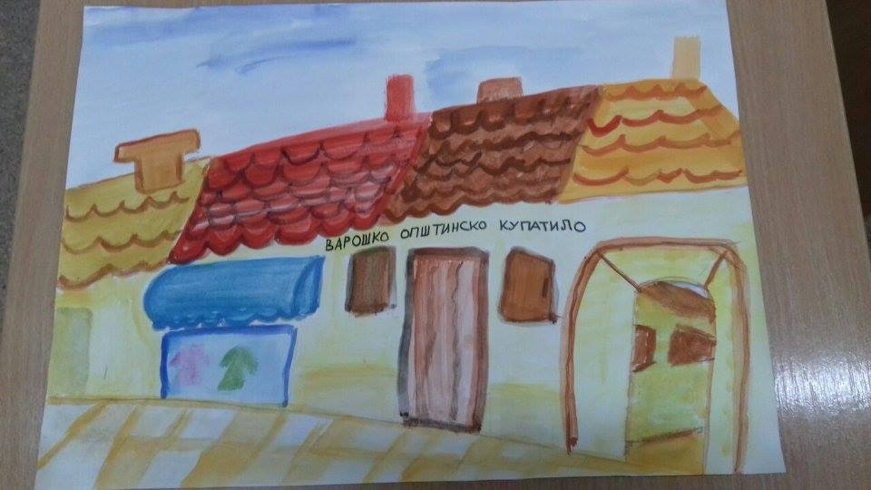
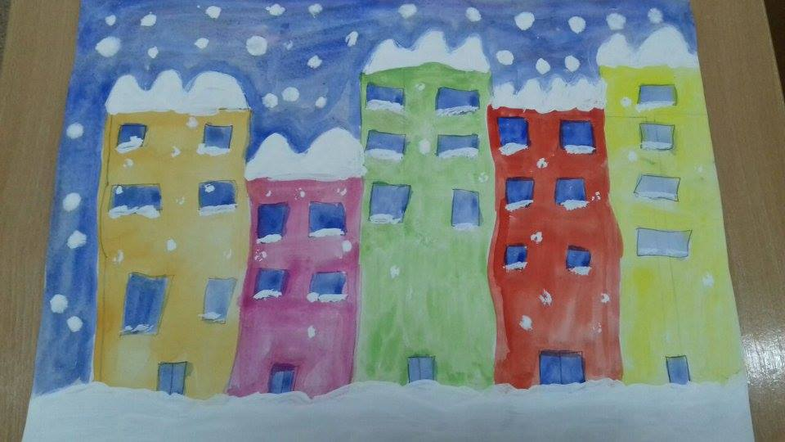

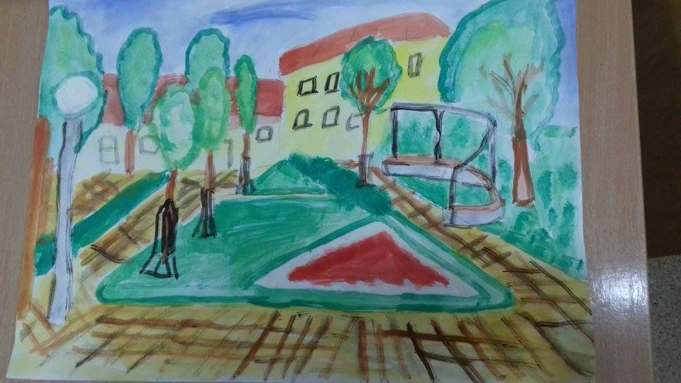

28.12.2016. Обележавање новогодишњих празника
Поводом обележавања новогодишњих празника,у просторијама ОШ ''Љубомир Аћимовић'' одржан је пригодан програм који су чинили рецитал, представа''Потрага за Деда Мразом'',ритмичка тачка ''Свет снова'', музички део и подела пакетића.
Програму су присуствовали ученици школе, родитељи, запослени у школи и донатори. Поред организације „Адра“, донатори пакетића су били и Рајфајзен банка, Aгрикол банка, Дунав осиругање и ПроТент.Ученицима школе новогодишњи пакетићи су подељени након завршетка програма.ПроТент је и донирао школи један плазма телевизор.
Новогодишња приредба- сценографија

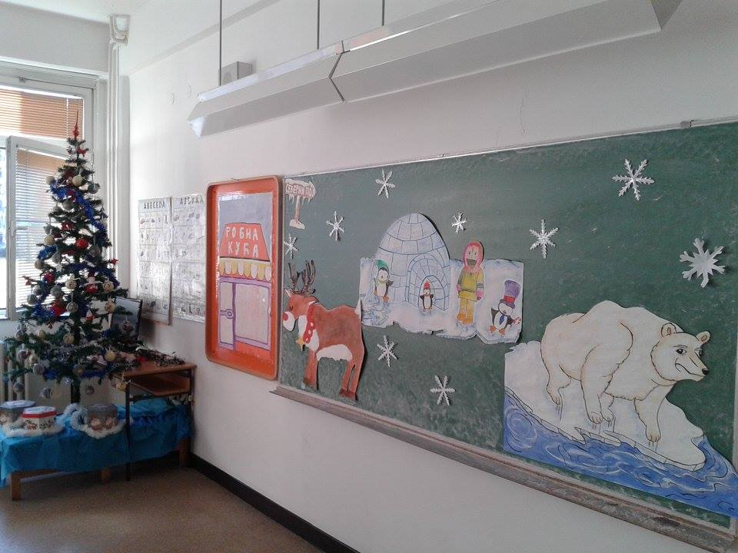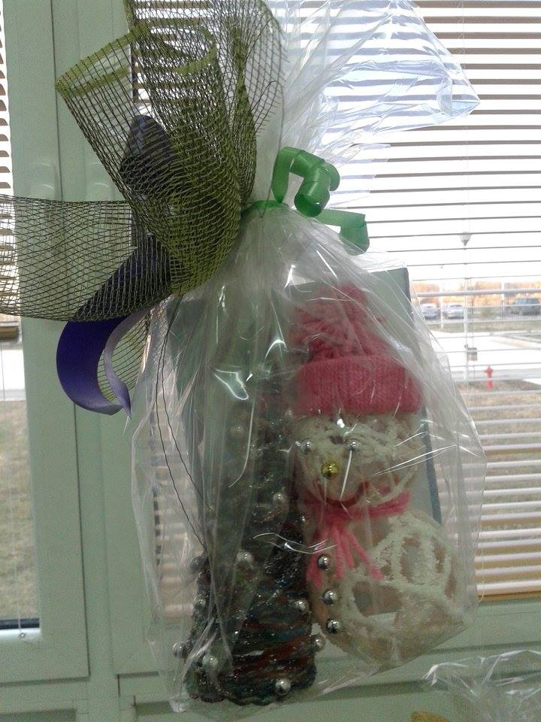

28.12.2016. Подела пакетића ученицима на Убу од стане ЈКП Ђунис и гледање „Новогодишње бајке“у Дому културе у Убу.

29.12.2016. У оквиру ликовне секције одржано је ''Кићење новогодишње јелке'' на тргу у Обреновцу.Том приликом су учесницима ангажованим у истој,подељени пакетићи а манифестација је била медијски пропраћена од стране локалне ТВ МАГ.

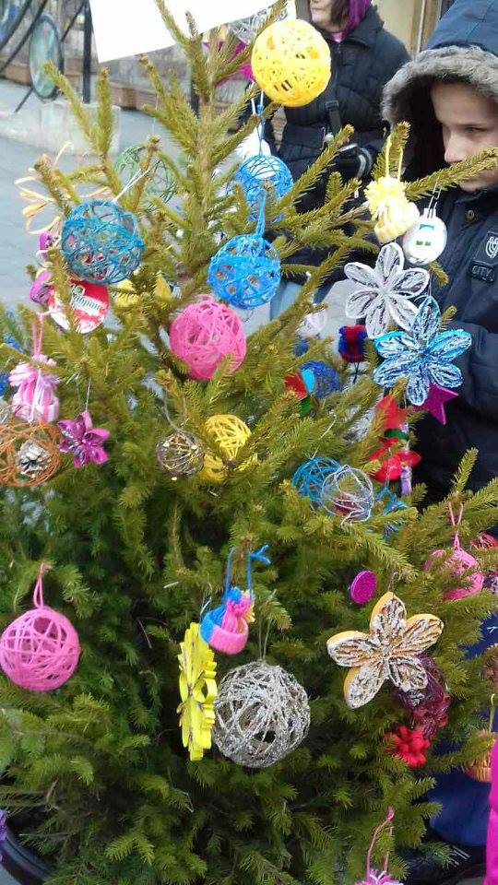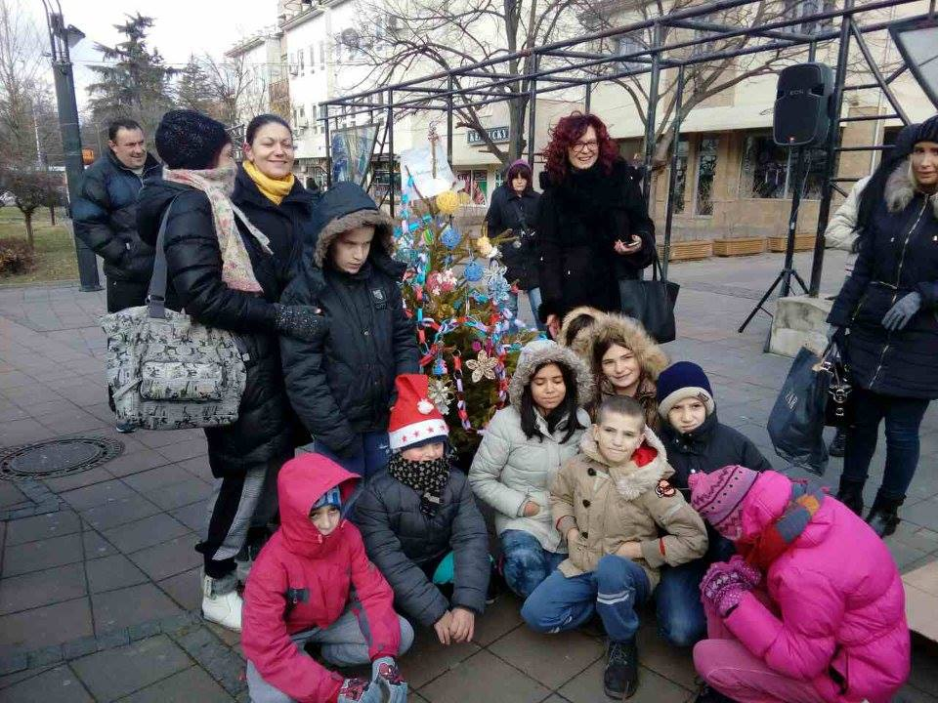

13.01.2017. Донација Фонса и Негoславе из Холандије- Уб.
Донатори из Холандије приликом посете Убу донирали 3.000 динара,од којих је купљен дидактички материјал за рад са ученицима.

27.01.2017. Прослава школске славе Свети Сава
Школску славу Свети Сава,ученици матичне школе и подручних одељења су обележили у просторијама школе пригодним програмом који се огледао у хору,рециталу и ломљењу колача,у духу обичаја и традиције.Програму су присуствовали представници општине Обреновац,челници СПЦ, чланови Савета родитеља и Школског одбора, родитељи,ученици и запослени,након чега су ученицима подељени пакетићи донатора Агрикол и Рајфајзен банке.Истим поводом,на Убу су подељени пакетићи од стране локалних челника СПЦ,уз пригодан свечани програм.

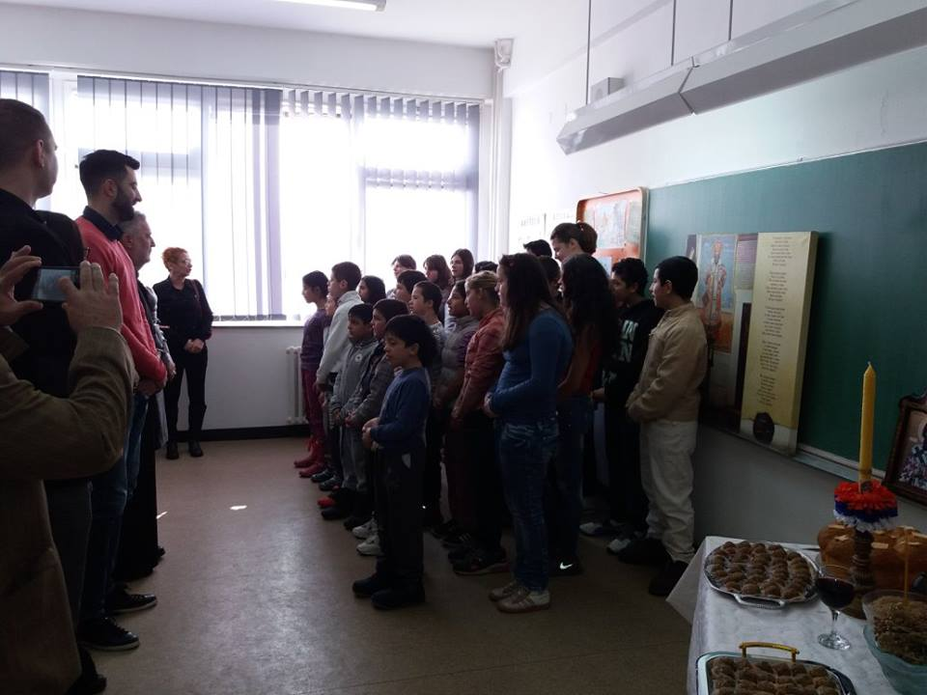

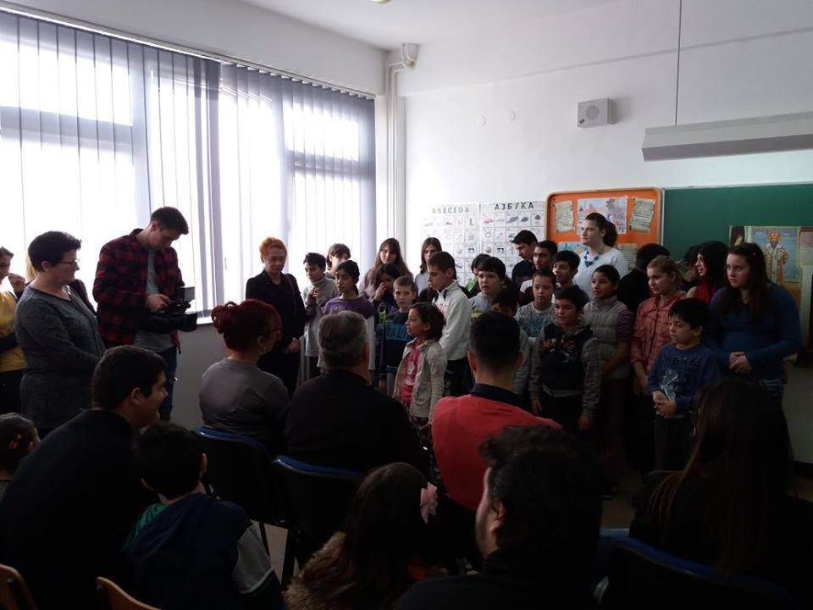

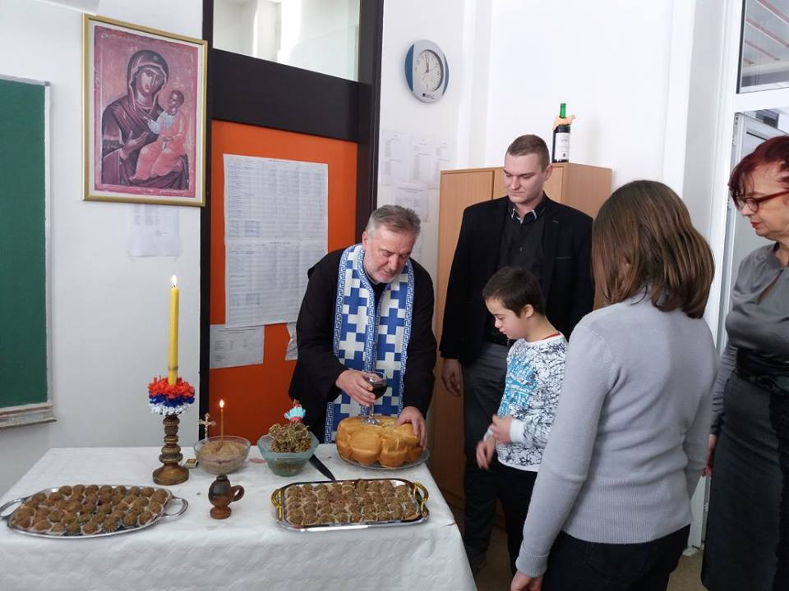

03.-05.02.2017.Примена елемената школског Монтесори програма као основе за интегративну и амбијенталну наставу
Одржан тродневни акредитован едукативни семинар за наставнике и стручне сараднике.
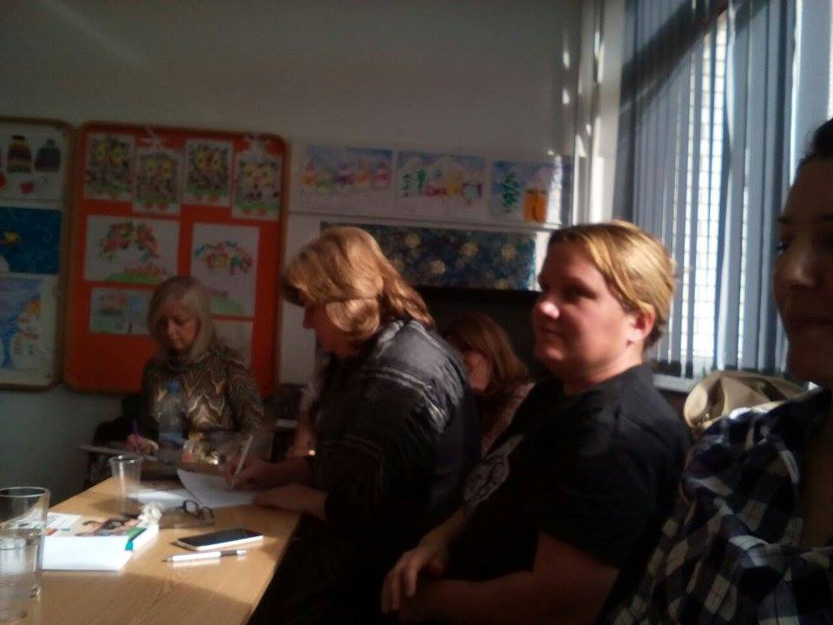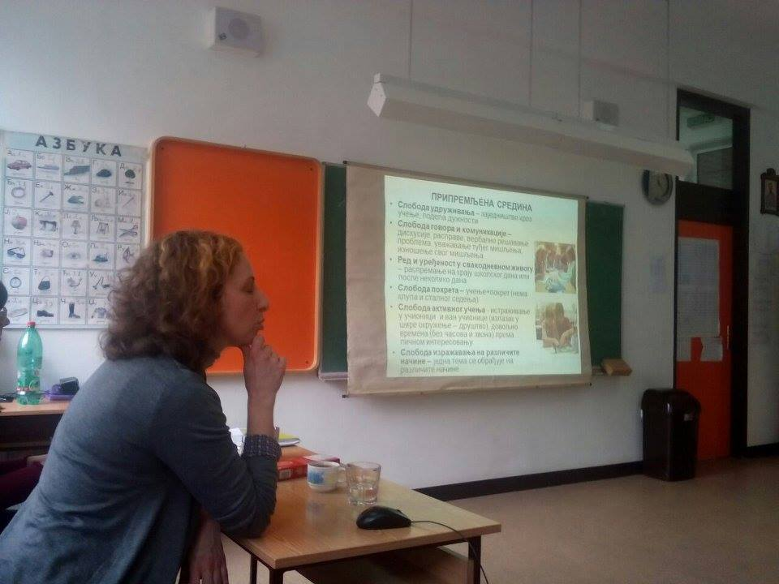
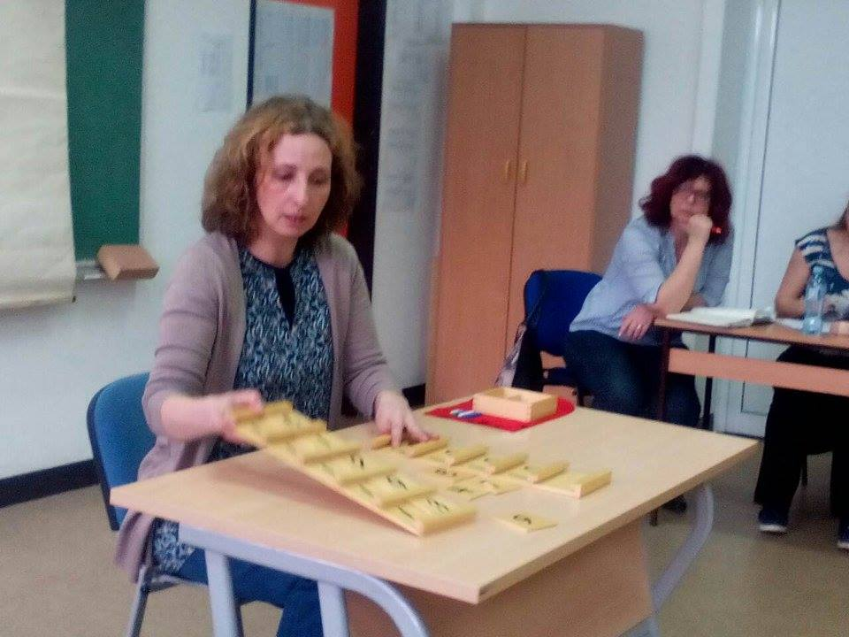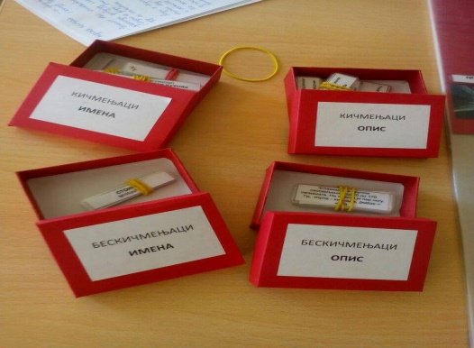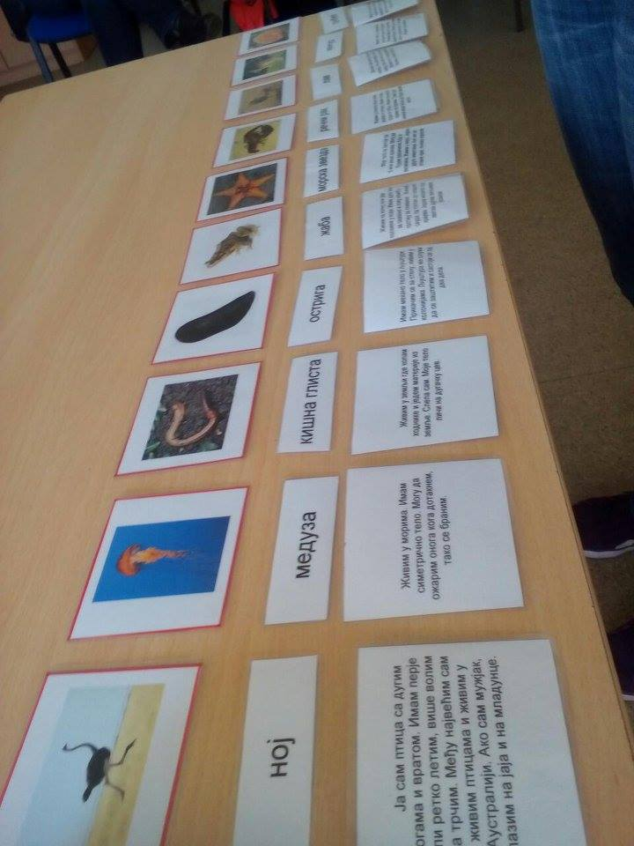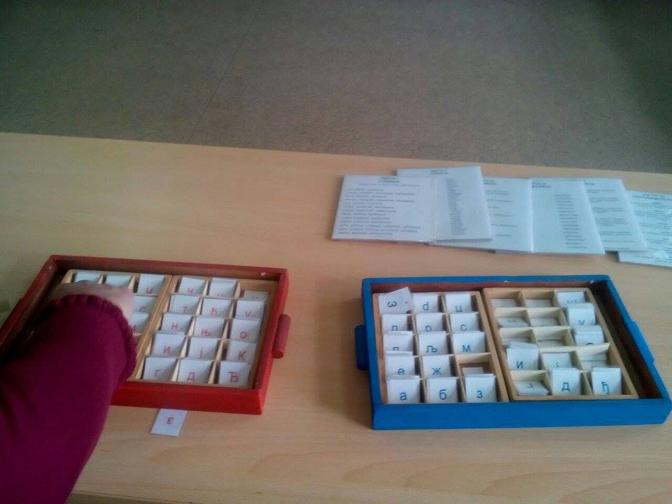

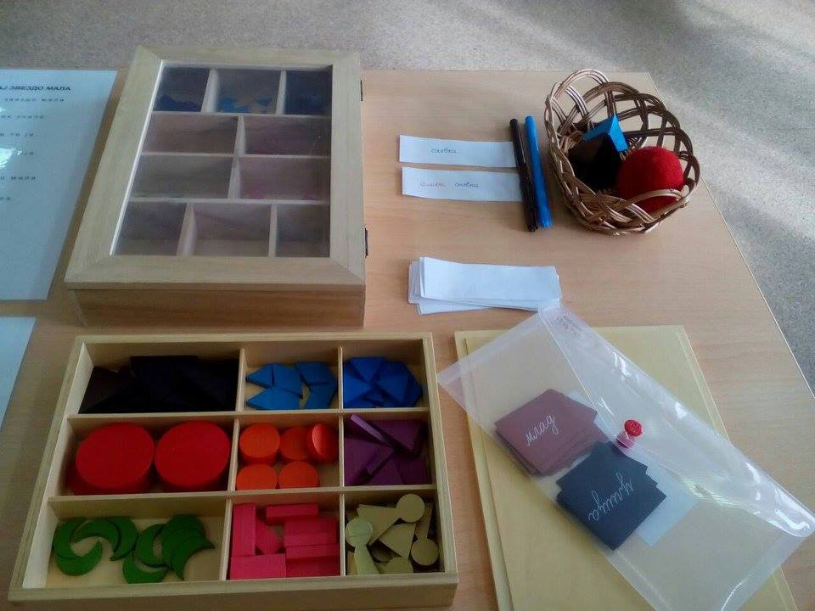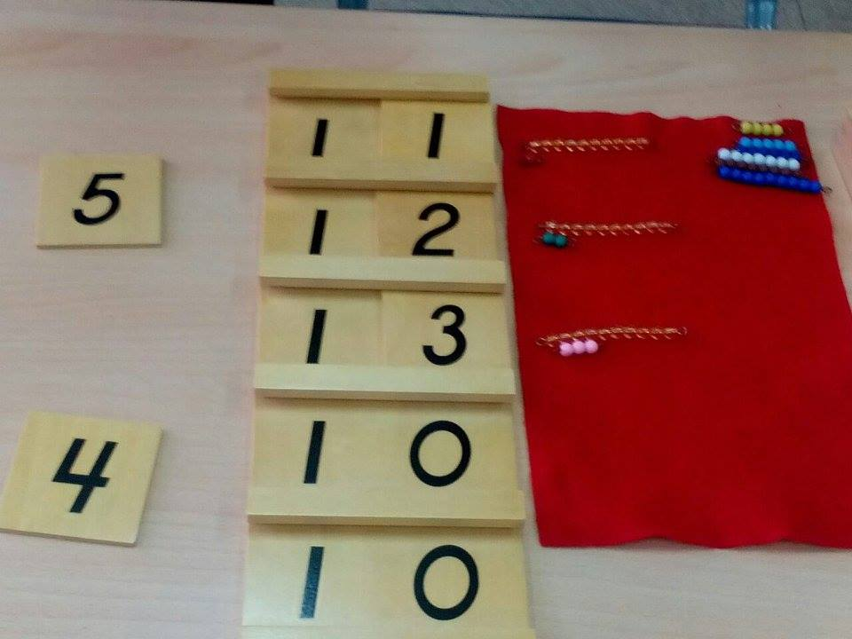

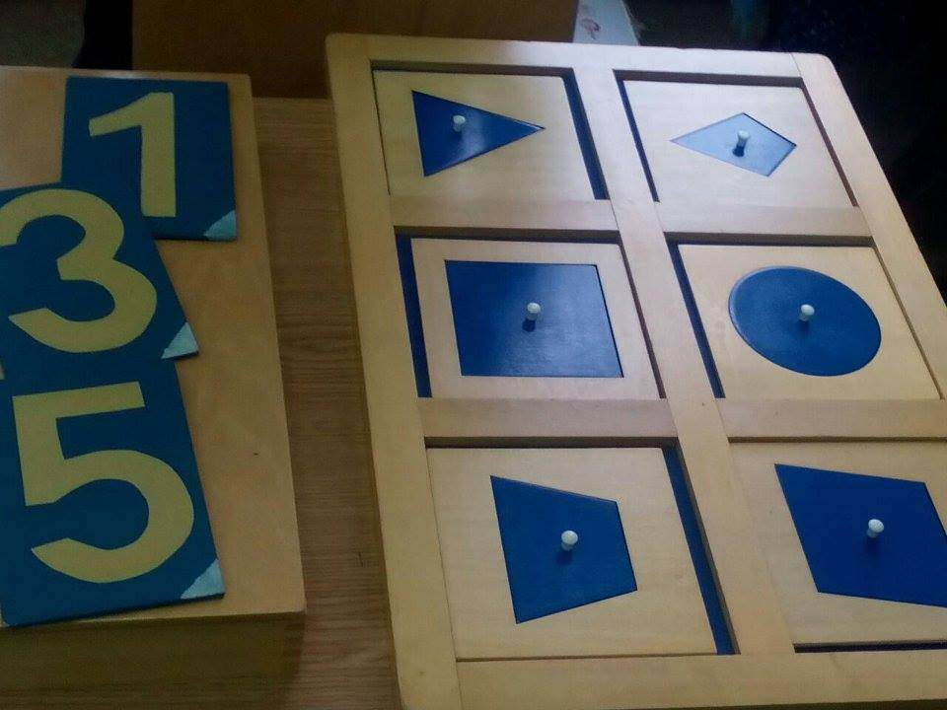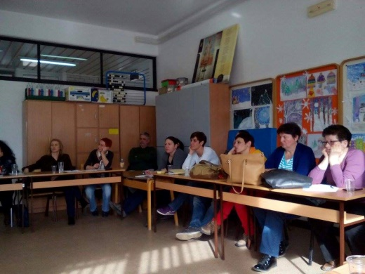
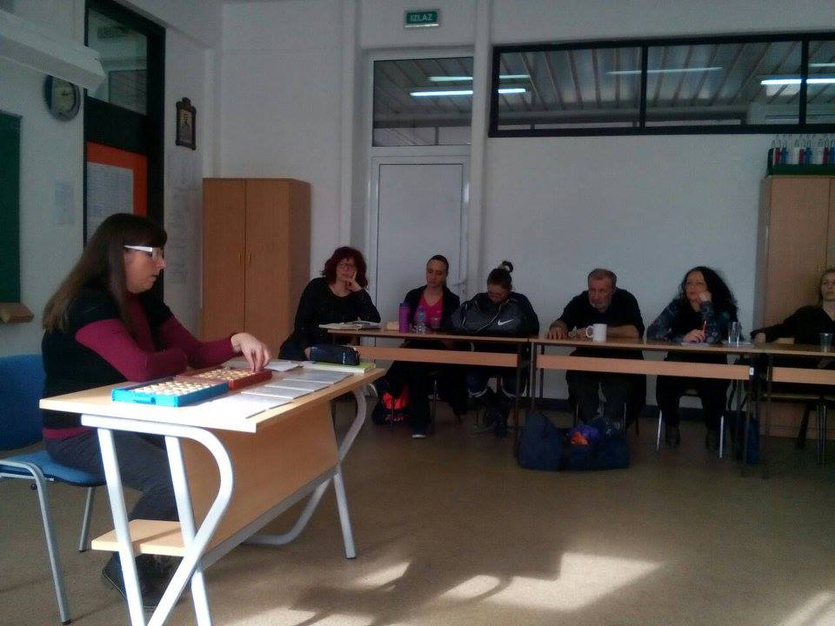

21.02.2017. Одржано предавање на тему „Оснивачки дан прве националне мреже школа и вртића против сексуалног насиља“. Представник наше школе је била Наташа Лепен- Савкић

08.03.2017. Обележавање Међународног дана жена
Ученици су овом приликом заједно са својим разредним старешинама правили честитке и припремили кратак рецитал за маме, сестре, тетке, баке.

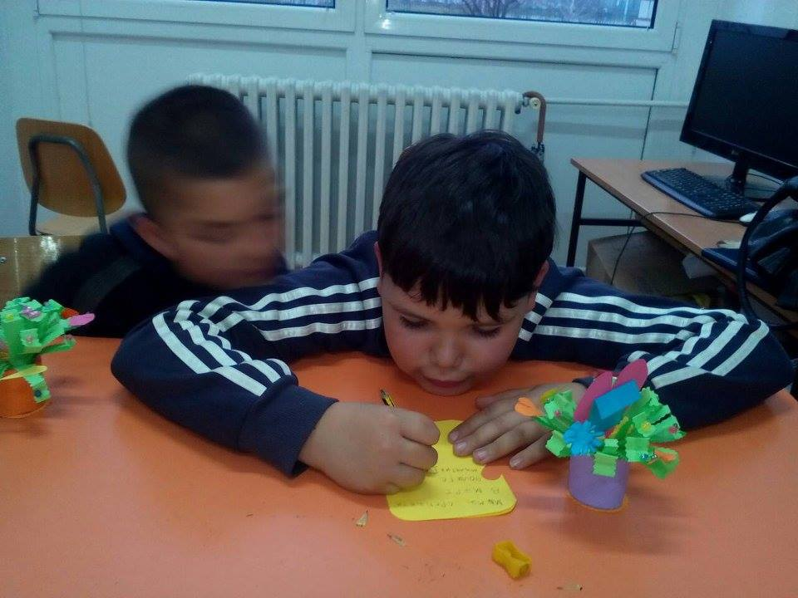
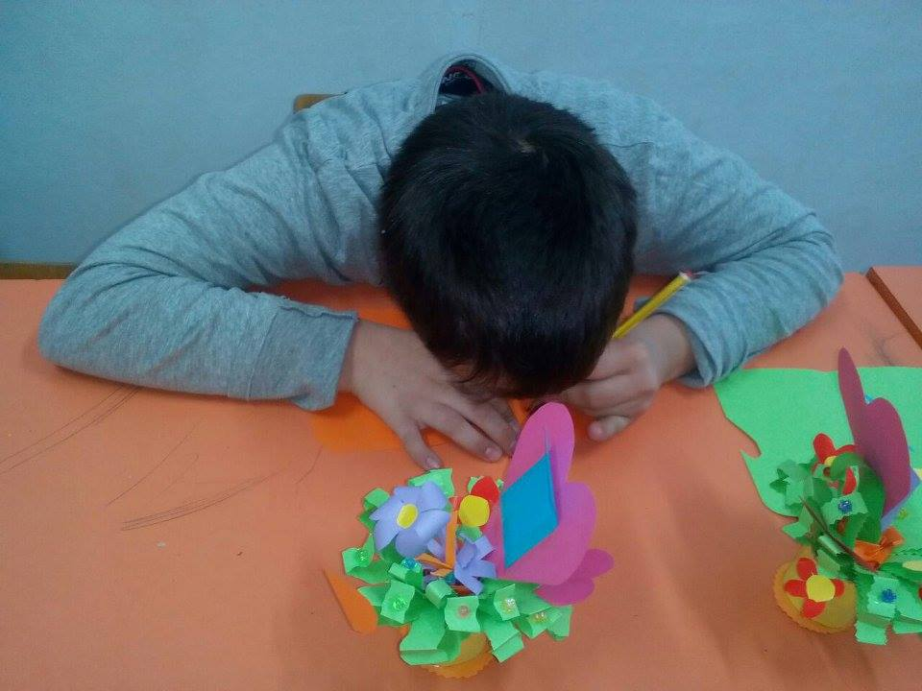

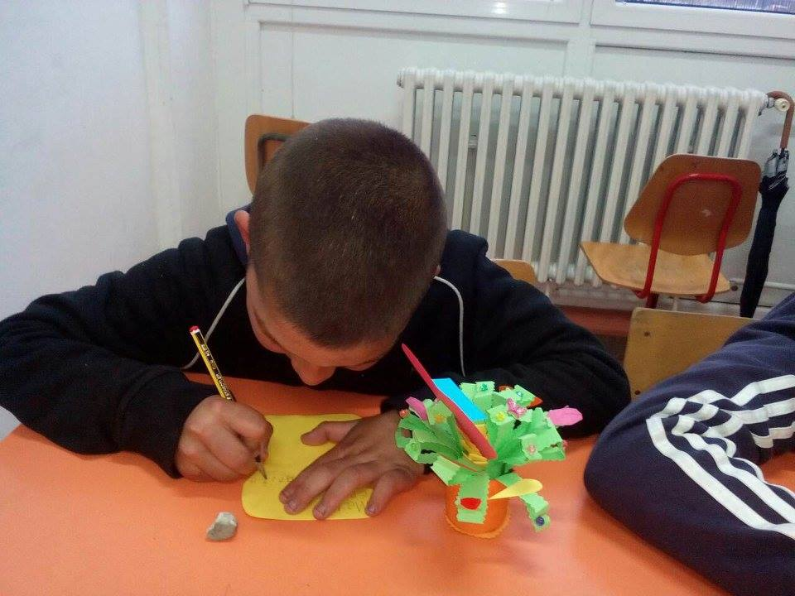

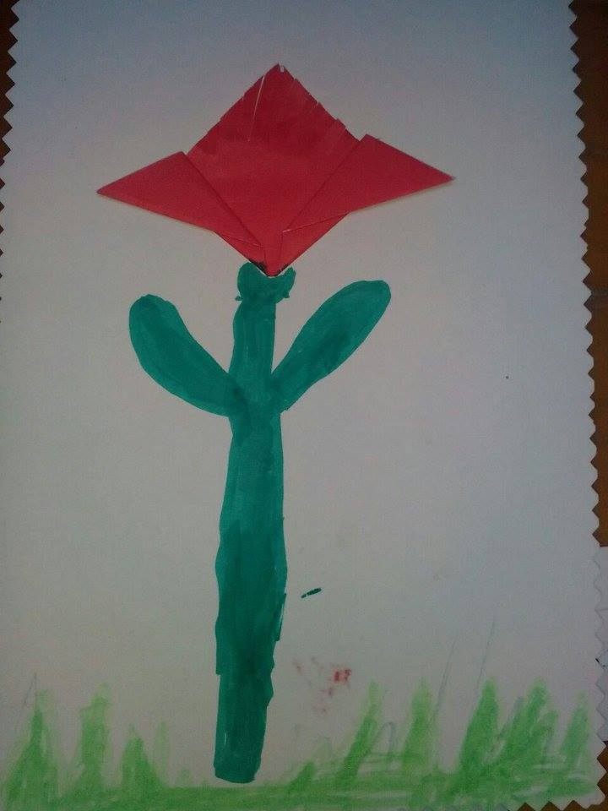

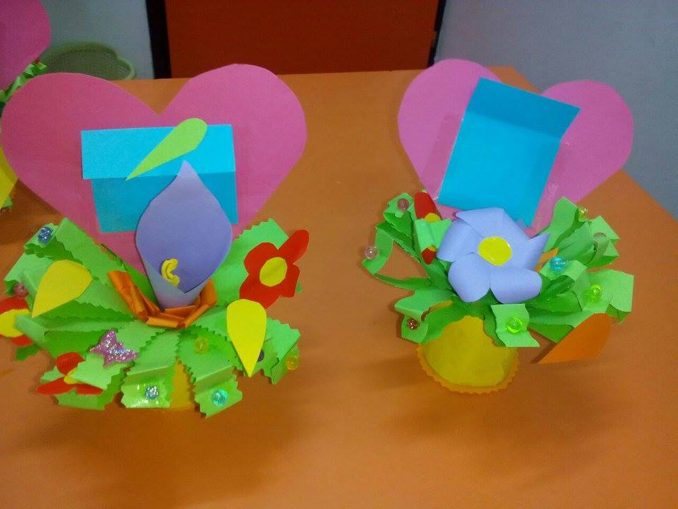
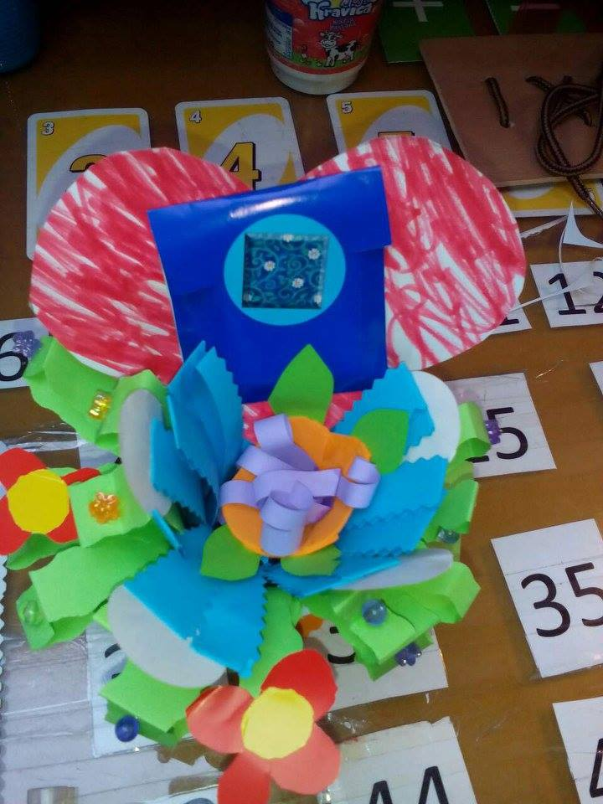

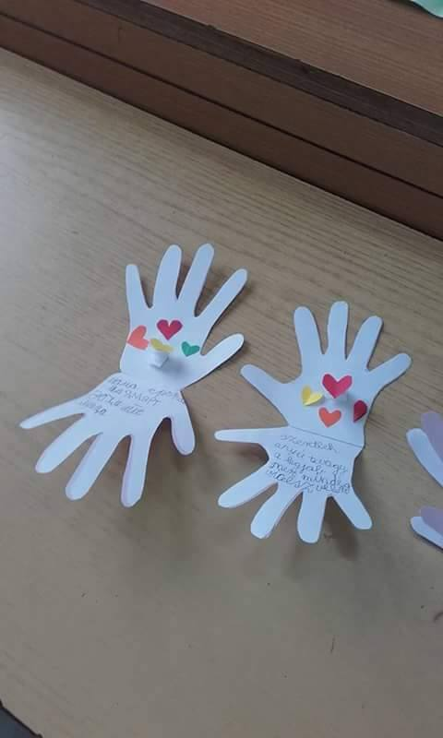

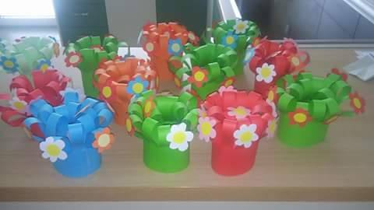

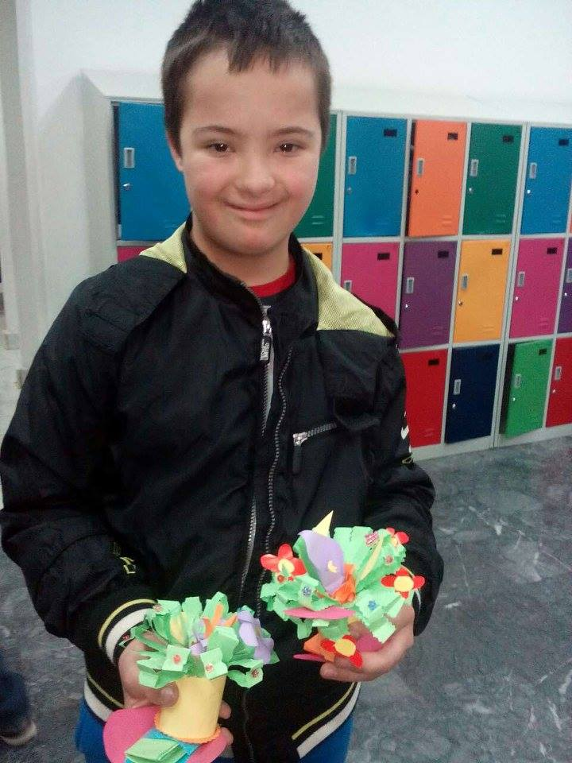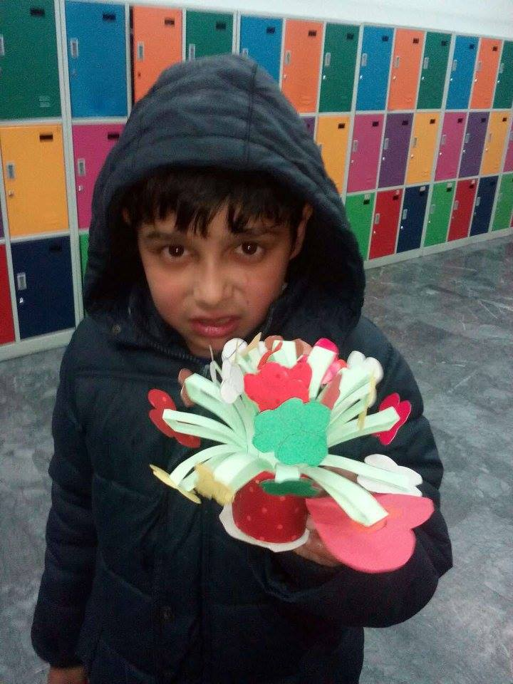

16.03.2017. Програм стручног усавршавања „Покренимо нашу децу“- програм од јавног интереса, намењен учитељима у циљу смањења деформитета код деце од 1-4. разреда основне школе.Сваку основну школу на овој обуци је представљао један учитељ који је на обуци добијао приручник и пакете за све учитеље у школи. Представник наше школе је била Биљана Митровић. Семинар је одржан у ОШ „Иван Горан Ковачић“ у Београду.
22.03.2017. Прослава Дана школе
Представом ''Вести из несвести'' и двема ритмичким тачкама:''Индијански плес'' и ''Десет љутих гусара'', обележена је прослава Дана школеу малој сали Дома културе у Обреновцу.У програму су учествовали ученици драмско-рецитаторске, ритмичке и ликовне секције. Тим поводом,тим је радио на изради брошура и позивница. Прослава Дана школе је медијски испраћена од стране локалне телевизије МАГ.
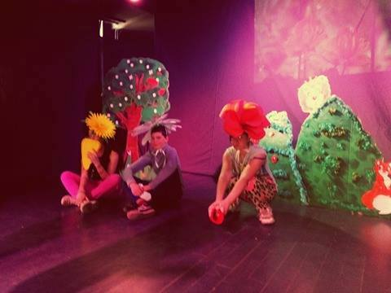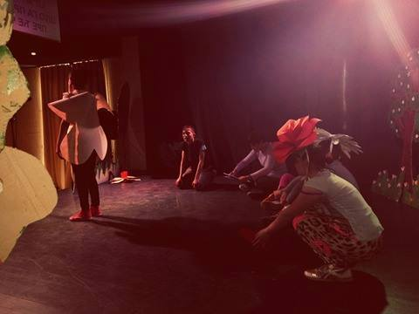

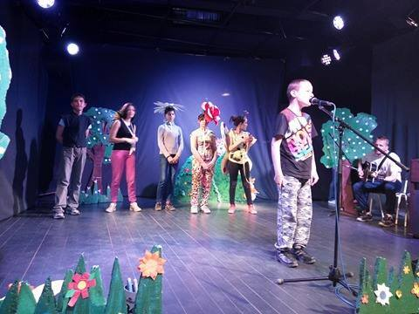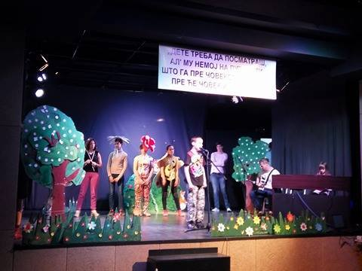

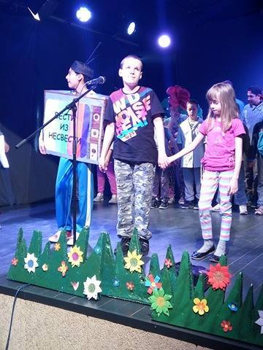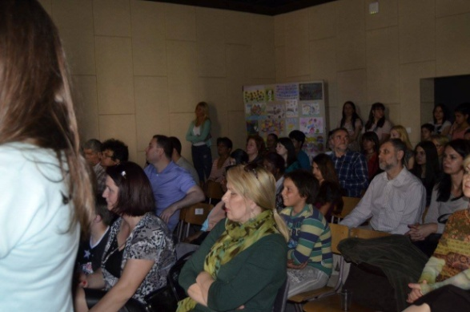

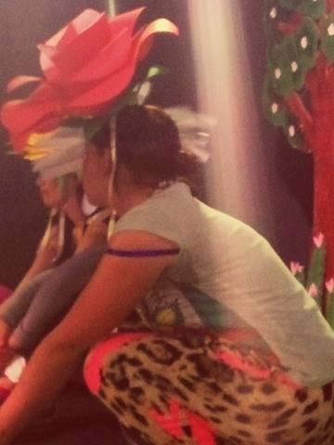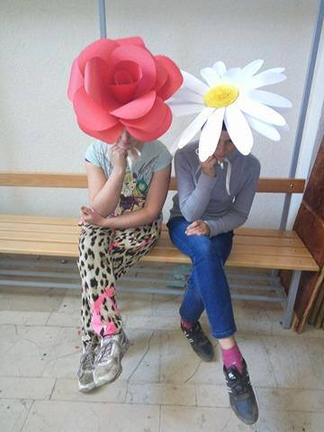

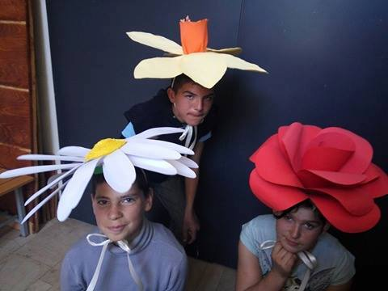

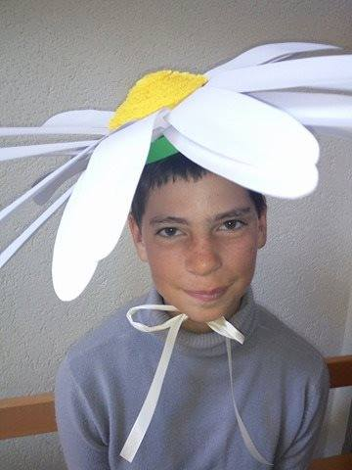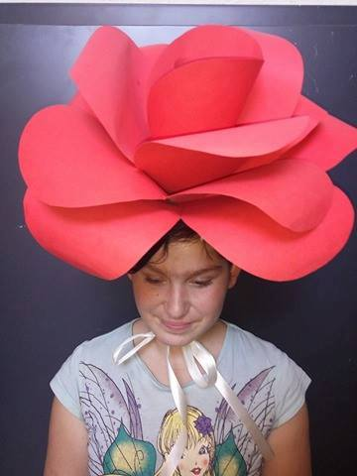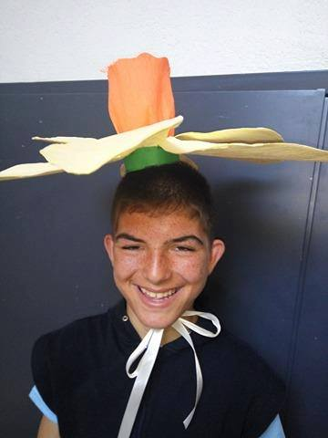

25.03.2017. У оквиру реедукације психомоторике,одржана је радионица на тему ''Пролећно дрво''са ученицима III/1,IV/1 и VI/2 разреда.
29.03.2017. У просторијама школе је одржано предавање о дигиталном насиљу. Предавање су одржали предавачи криминалистичке полиције, одељење за малолетничку делинквенцију МУП Београд, Марија Станковић и Станко Вијатовић.

06.04.2017. Предавање невладине организације Астра на тему ''Трговина људима'' одржано је у Школи за образовање одраслих у Обреновцу,чему су присуствовали сви чланови Тима за заштиту ученика.
07.04.2017.Ускршња радионица ''Обојимо Ускрс'' реализована је са ученицима млађих и старијих разреда,у оквиру реедукације психомоторике и ликовне секције.

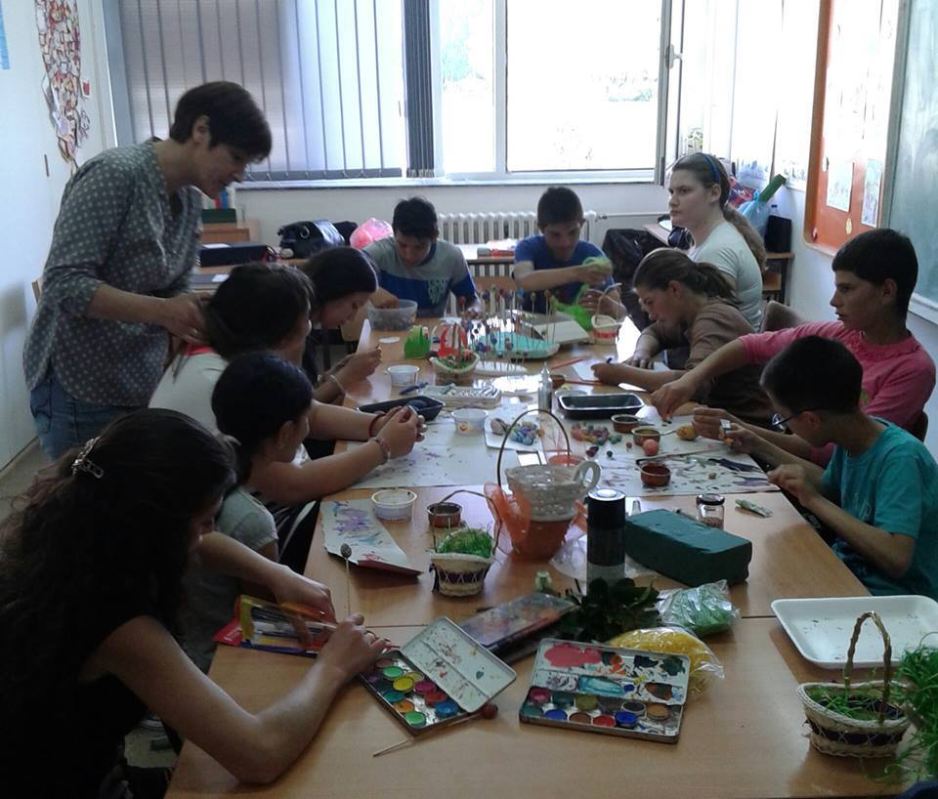

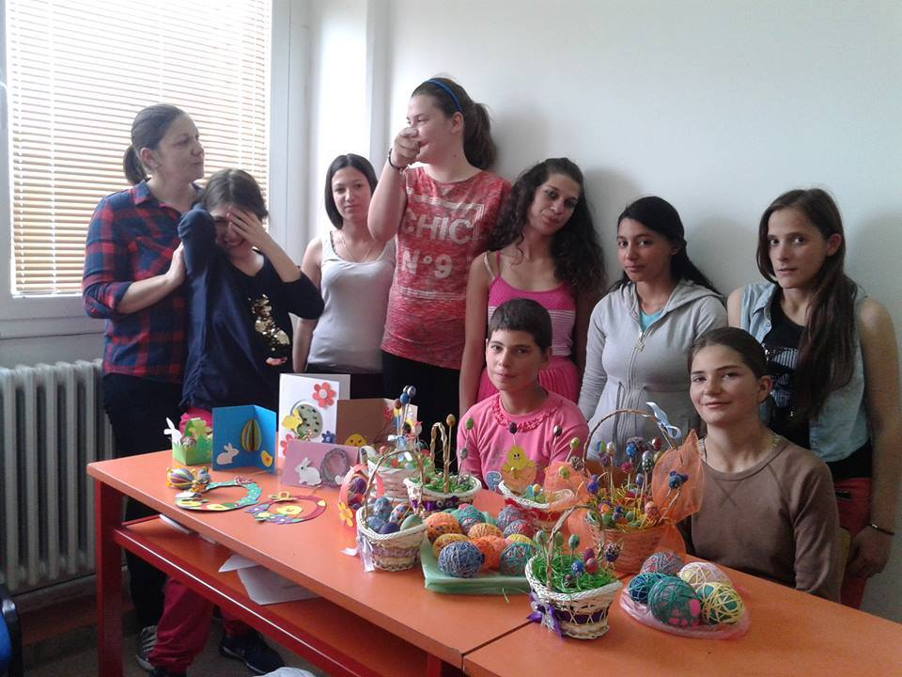

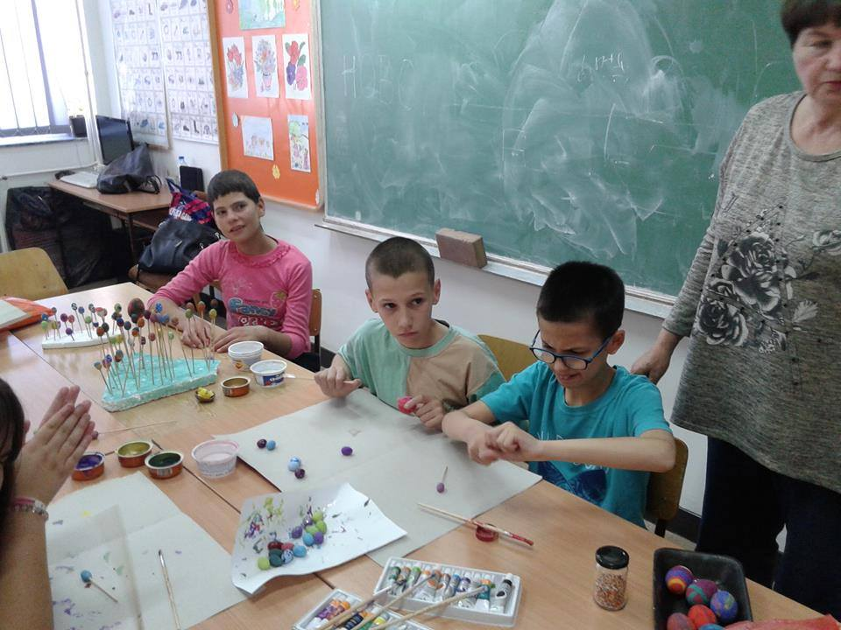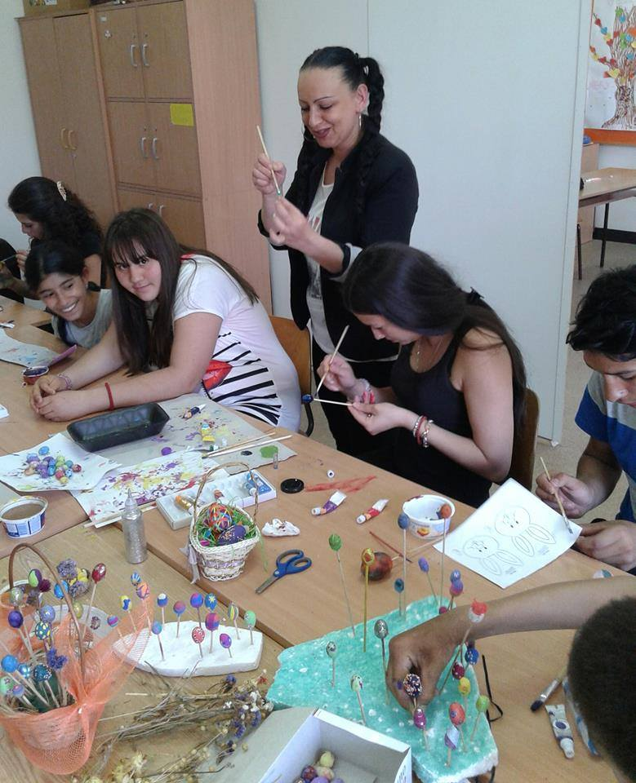

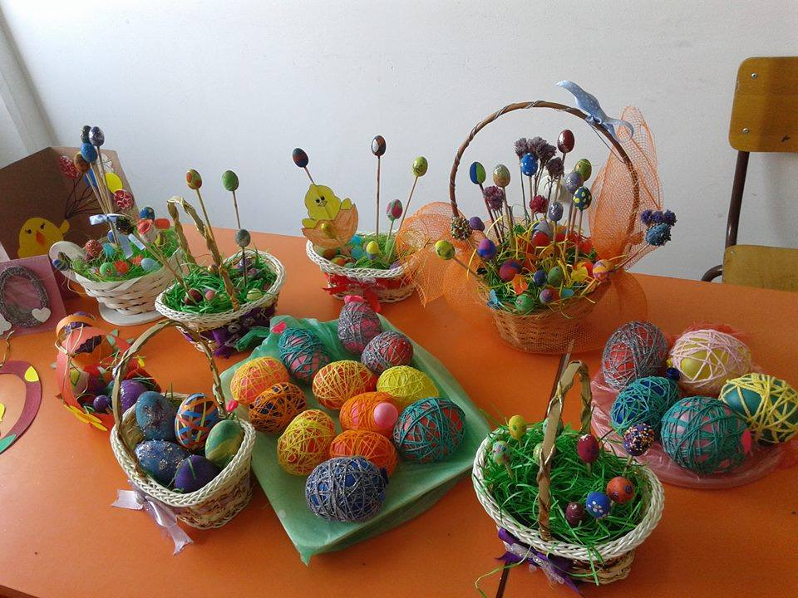

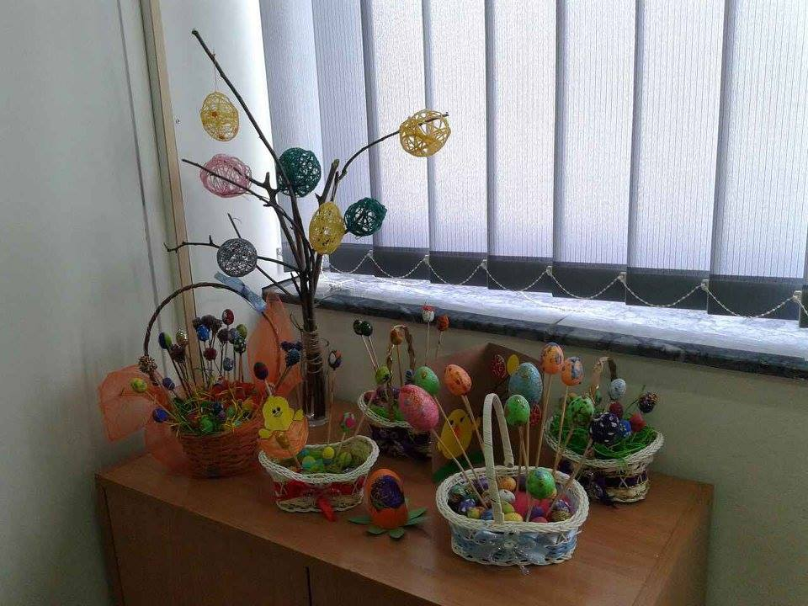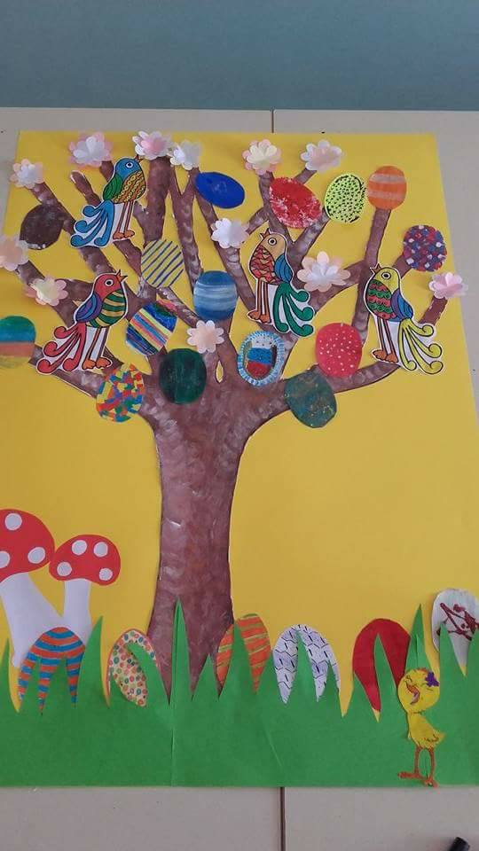

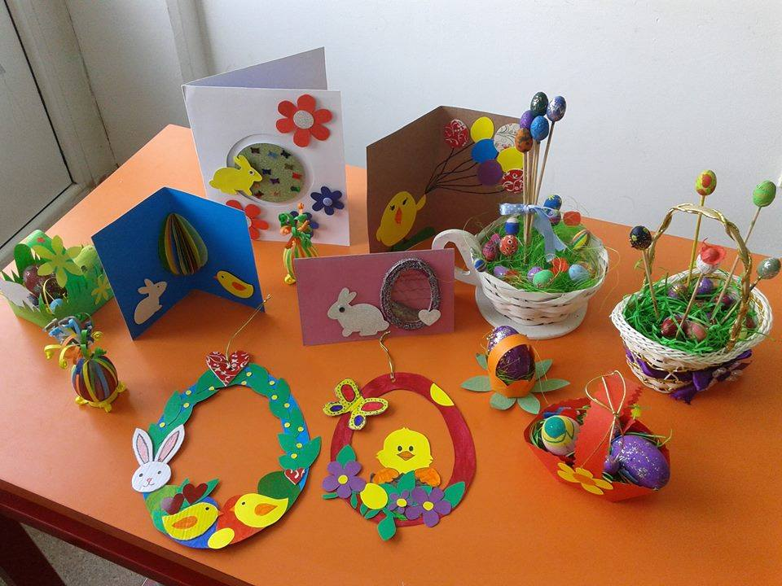

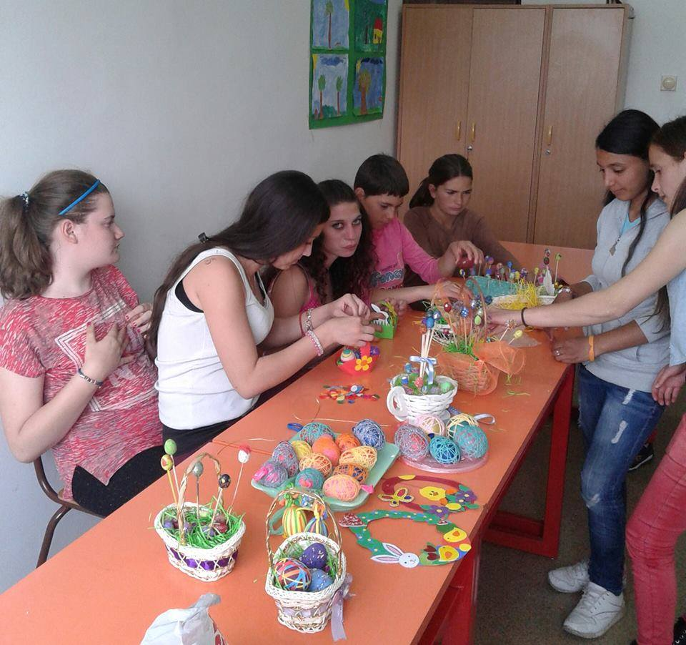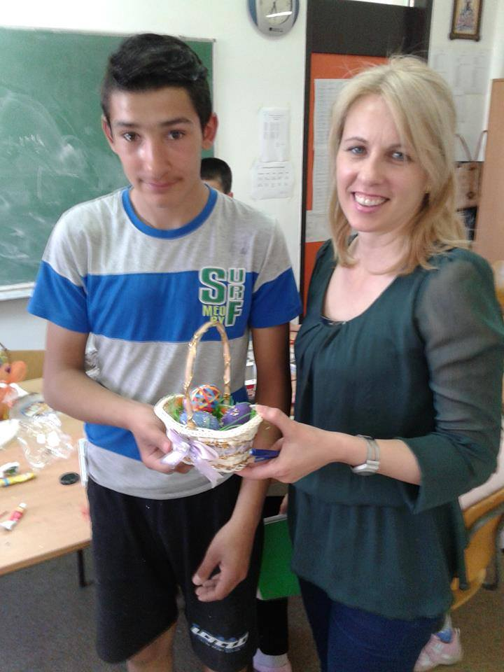

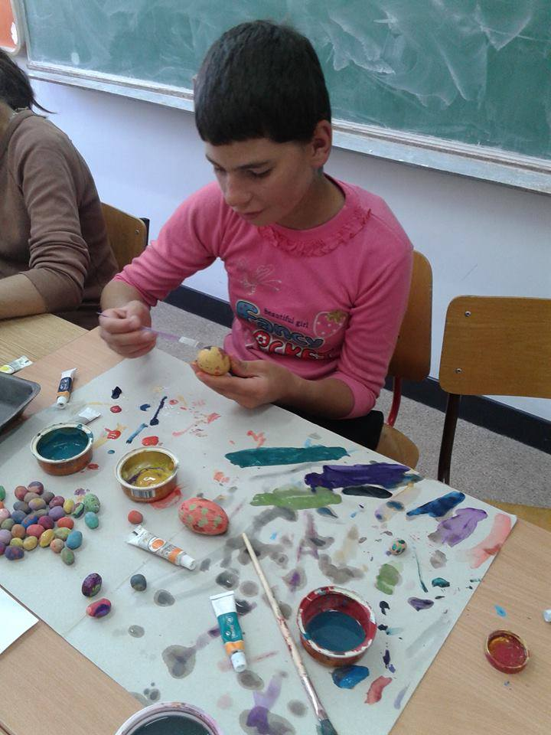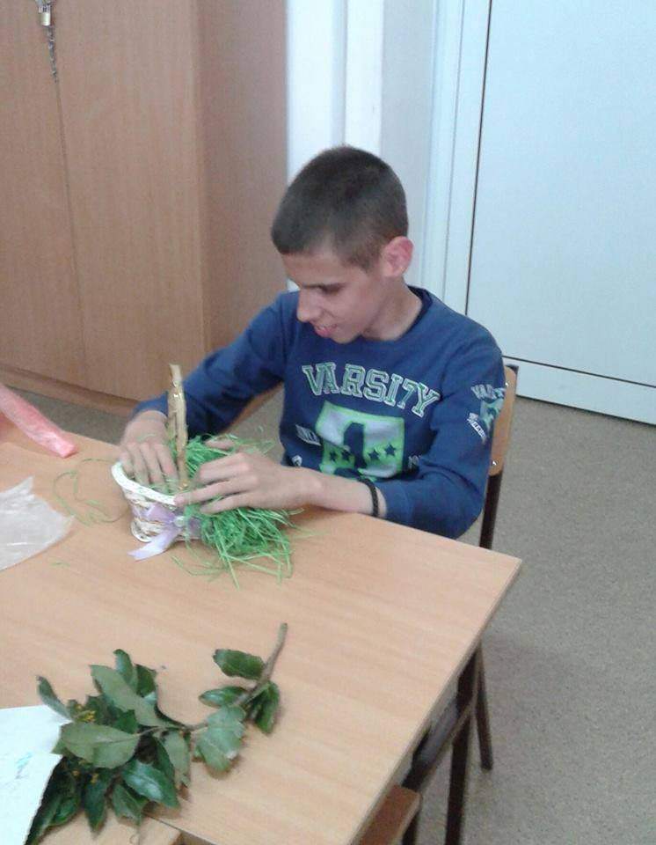

14.04.2017. Изложба радионичких продуката у школском дворишту у Дражевцу

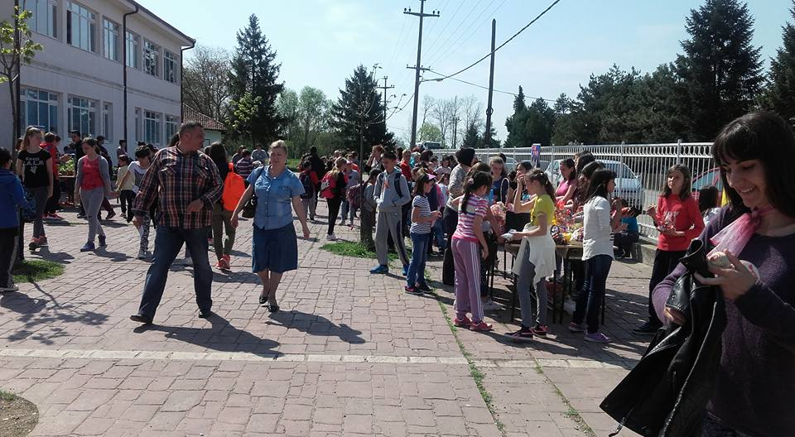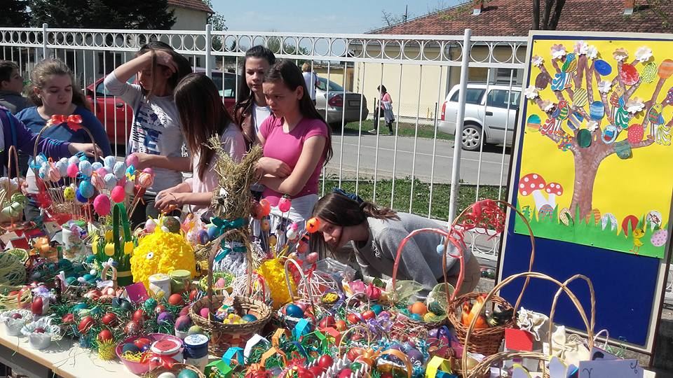

24.04.2017. Смотра културно-забавних активности
Наша драмско-рецитаторска секција се представила одломком из представе ''Вести из несвести'' на Смотри културно-забавних активности у Малом позоришту ''Душко Радовић''у Београду.
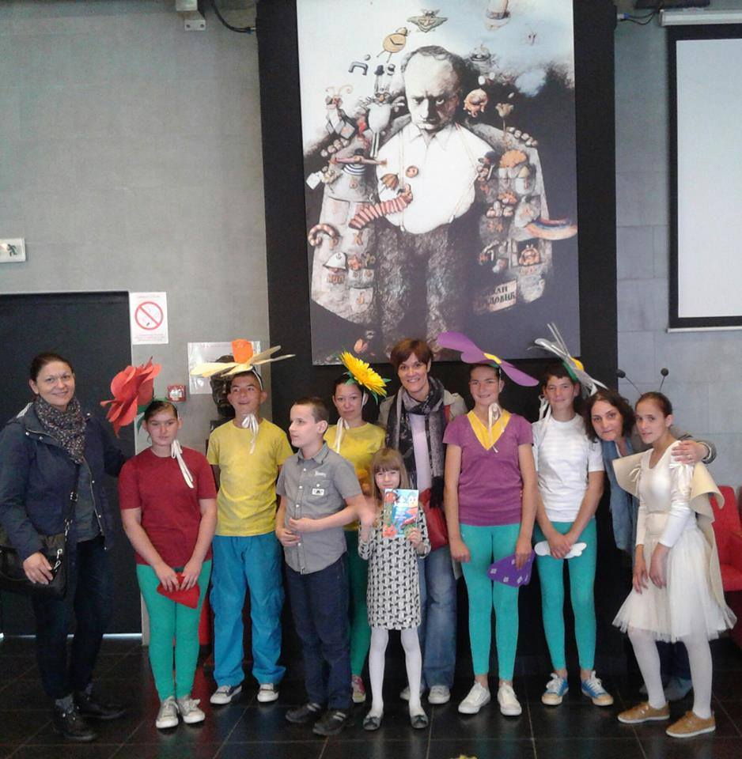
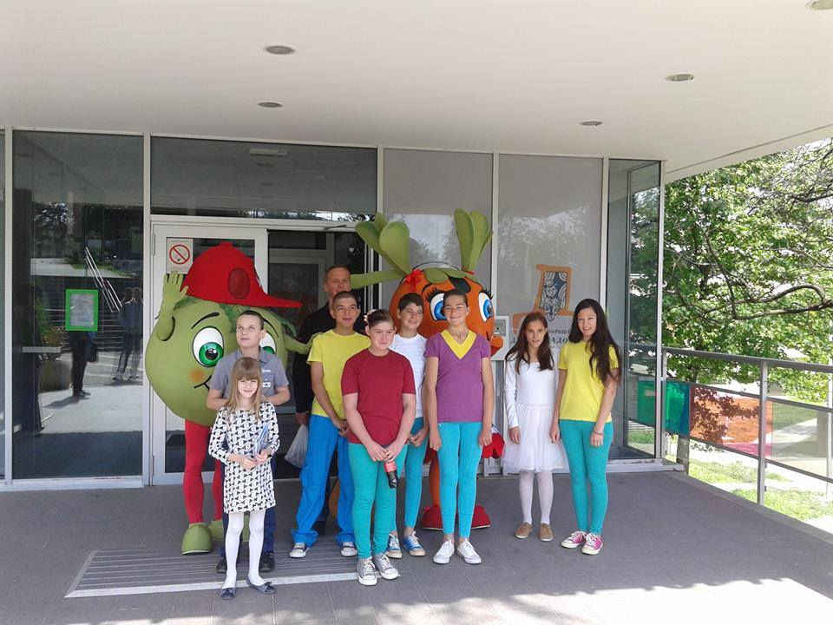

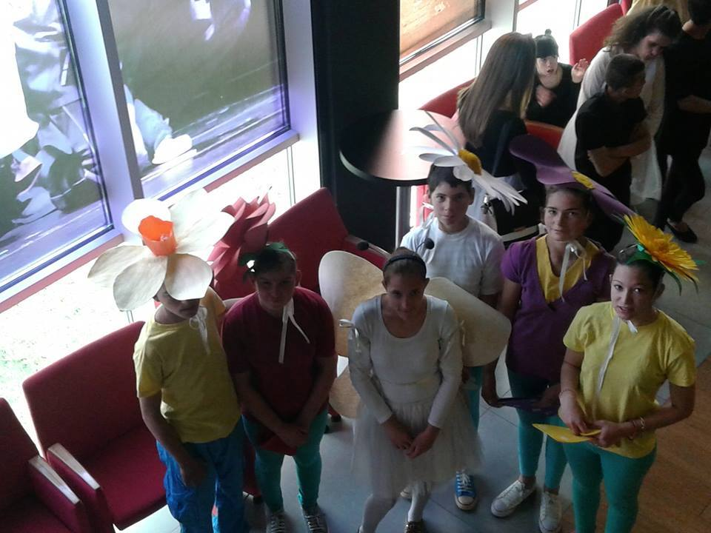

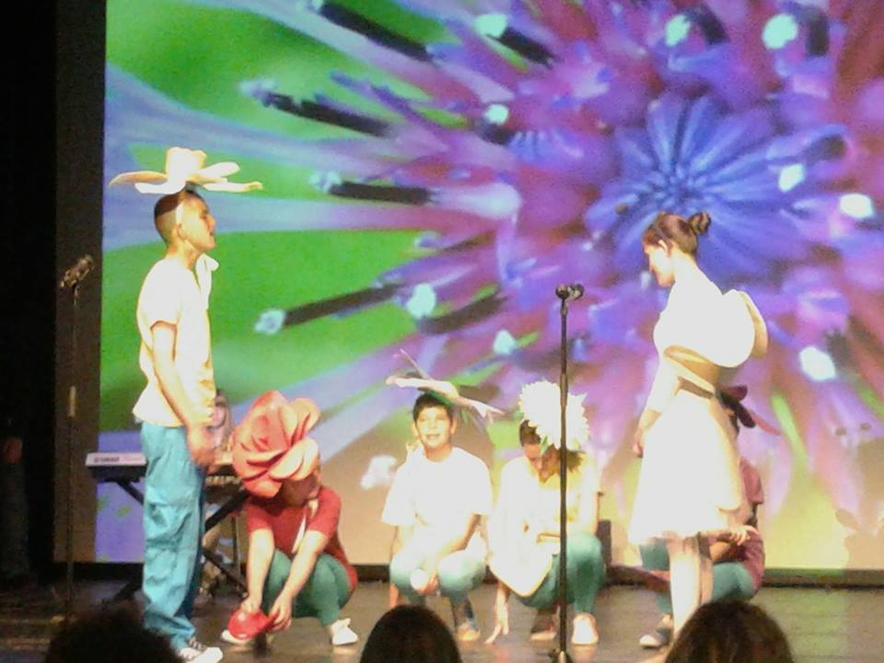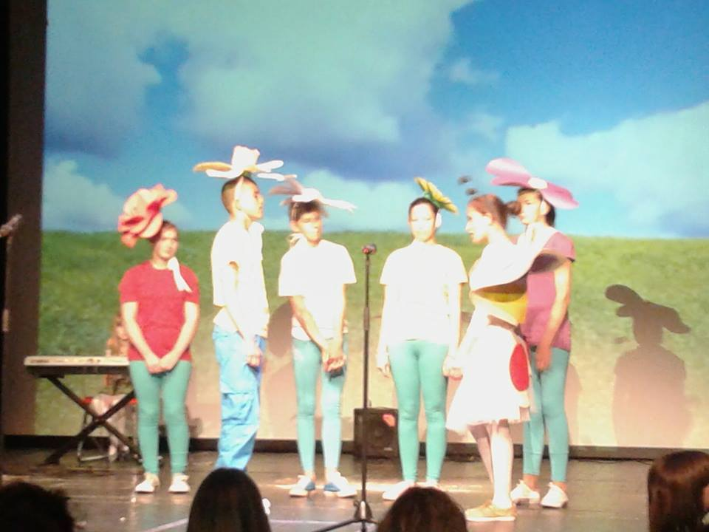

Месец мај је обележен Смотром КЗА(културно забавних активности),почевши од изложбе ''Ликовно стваралаштво младих са сметњама у развоју'' у изложбеном простору Педагошког музеја у Београду,где се представила ликовна секција радовима наших ученика.
08.-12.05.2017. Изложба „Ликовно стваралаштво младих са сметњама у развоју“, Педагошки музеј
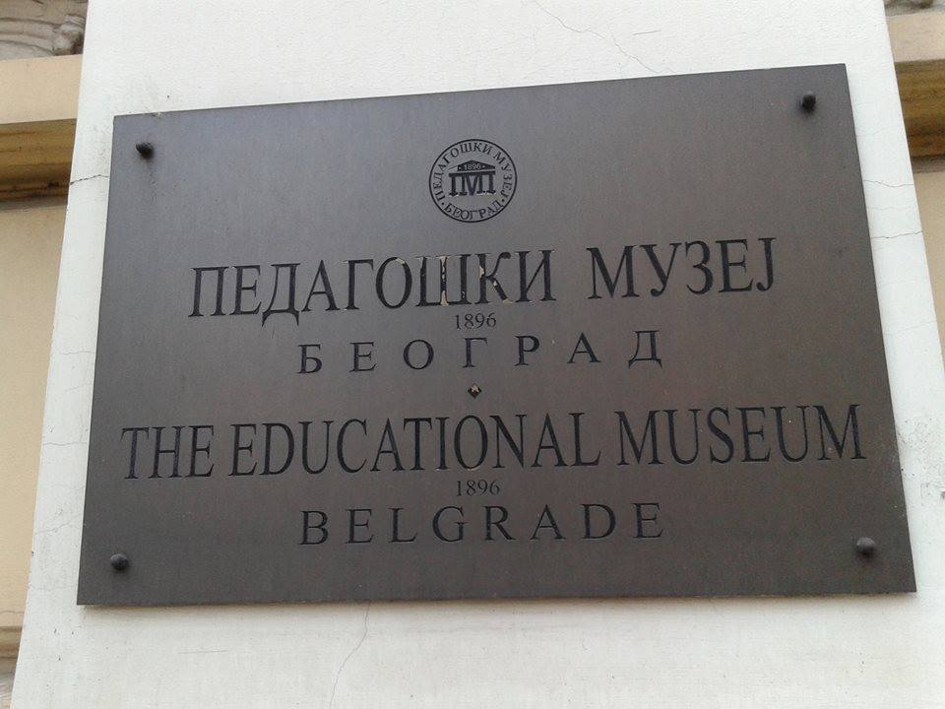

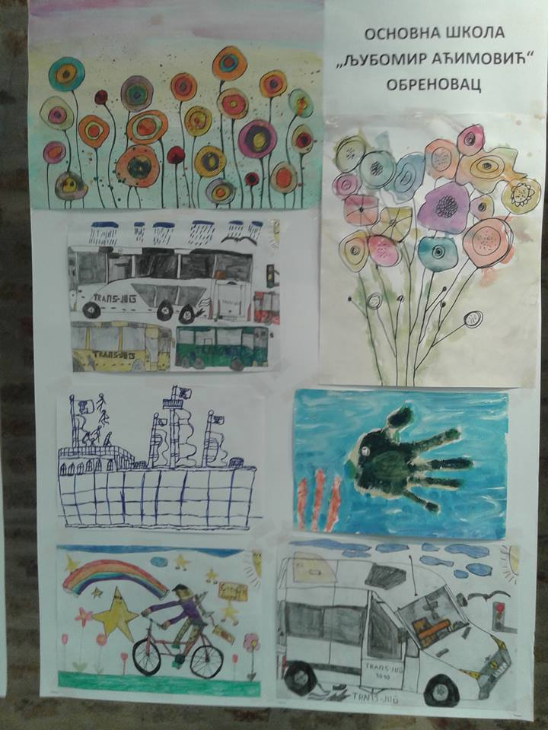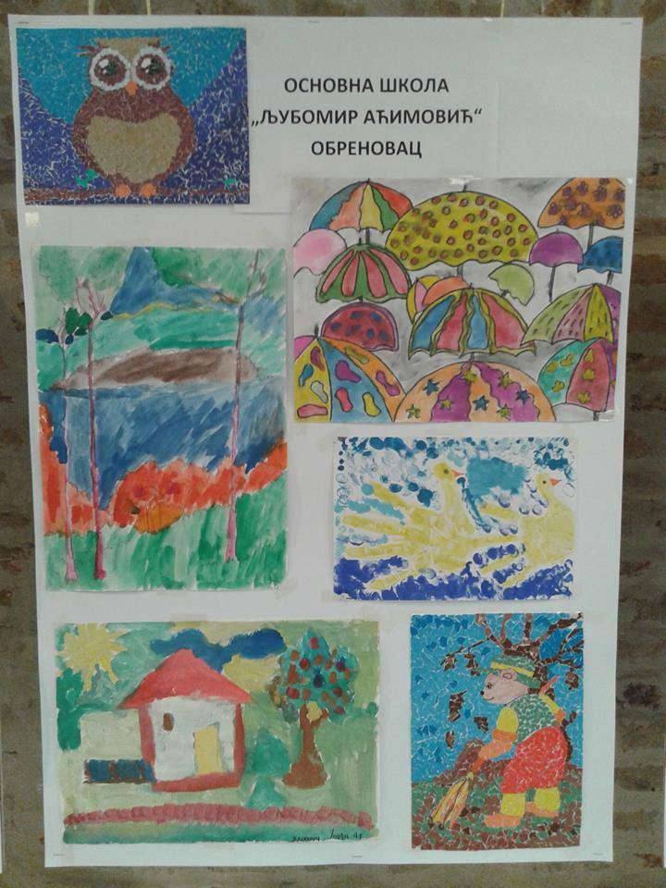
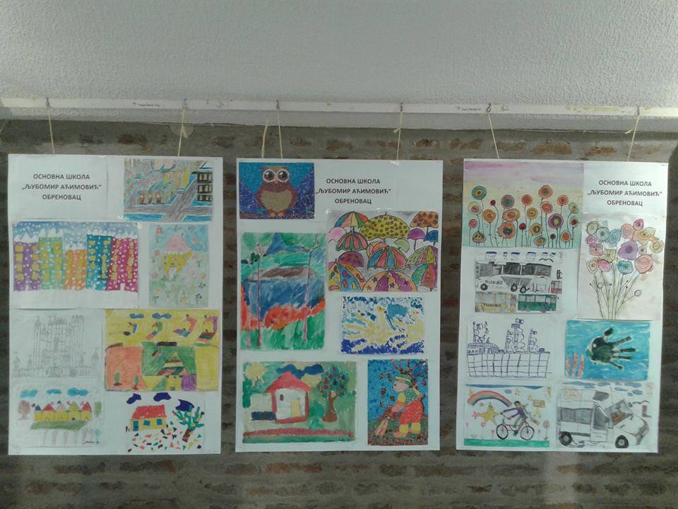

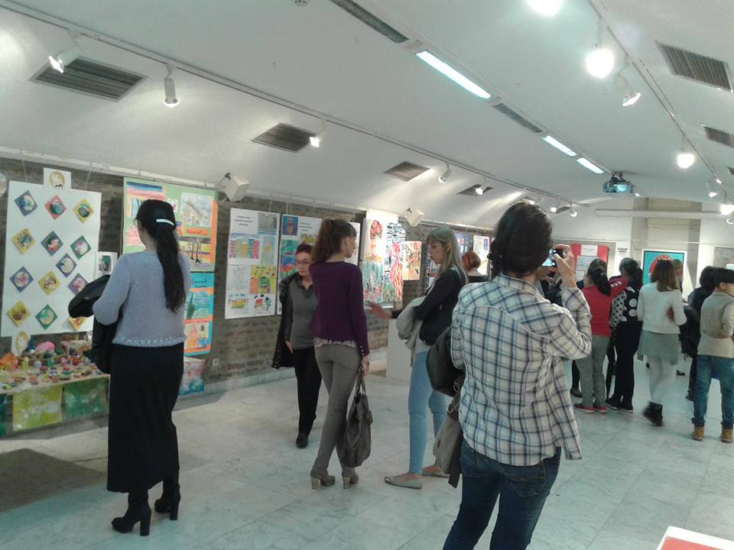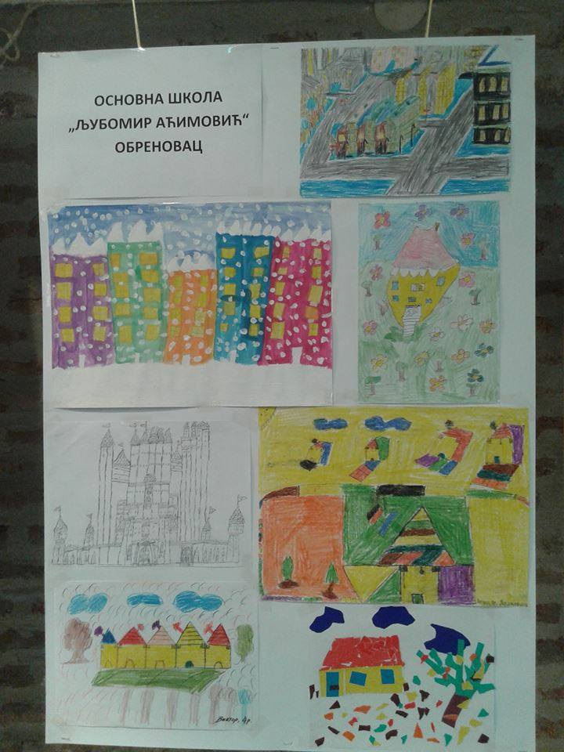

16.05.2017. Одржан је крос ученика старијих и млађих разреда

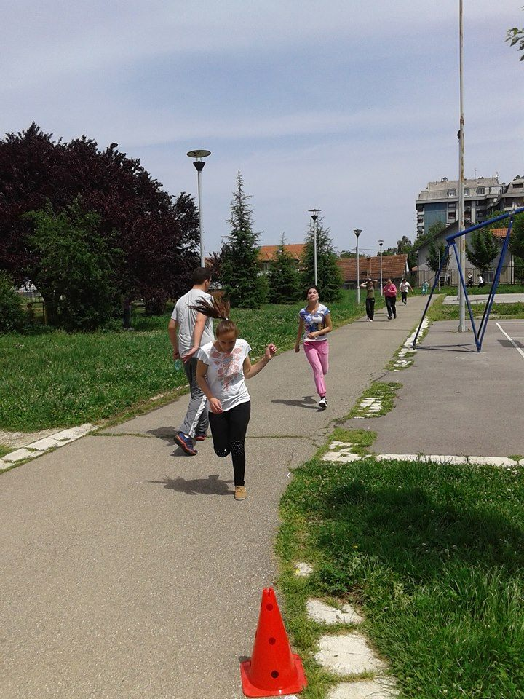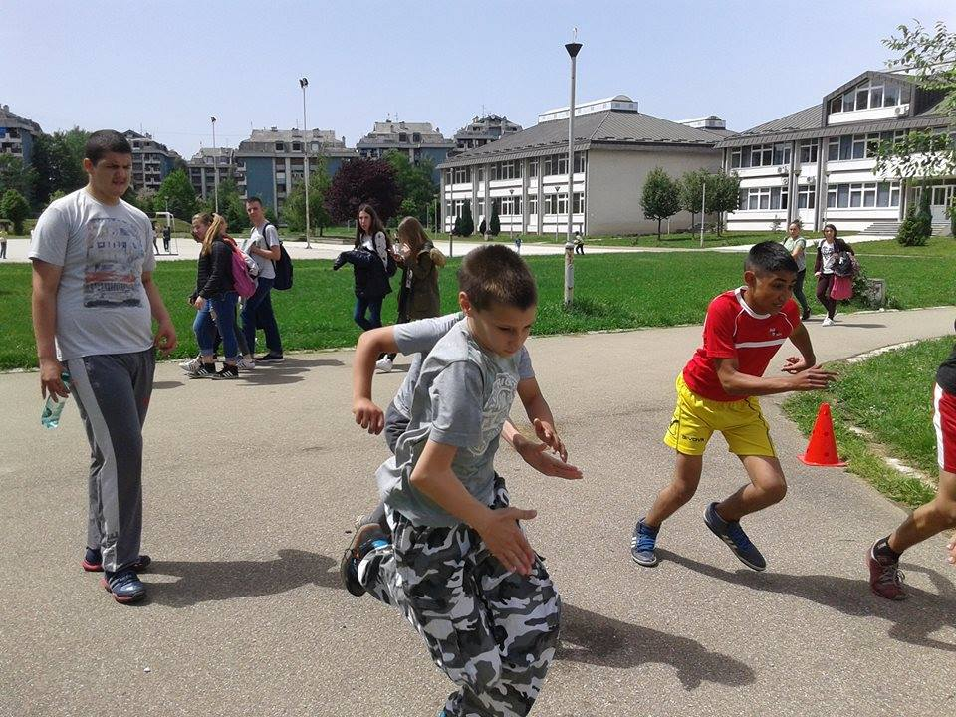

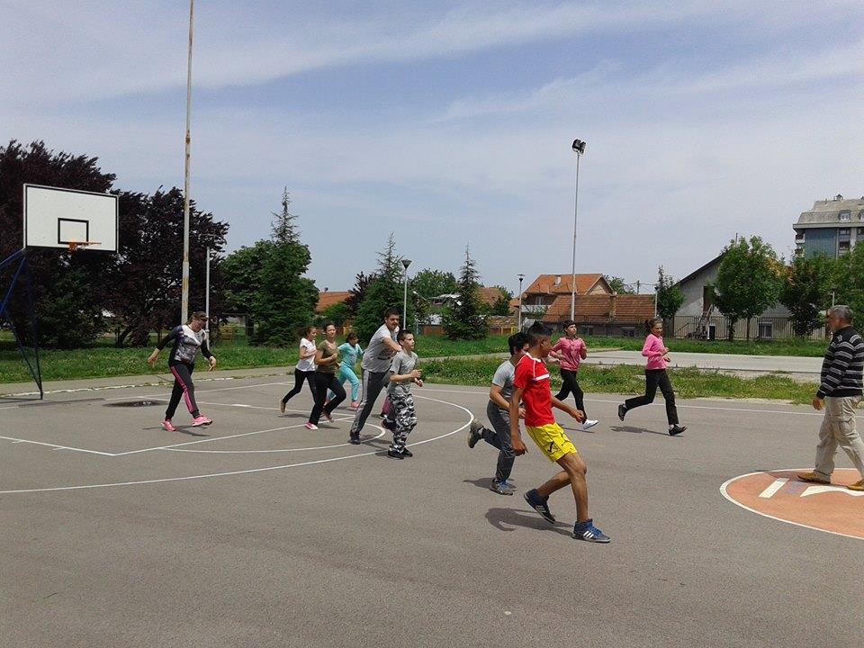

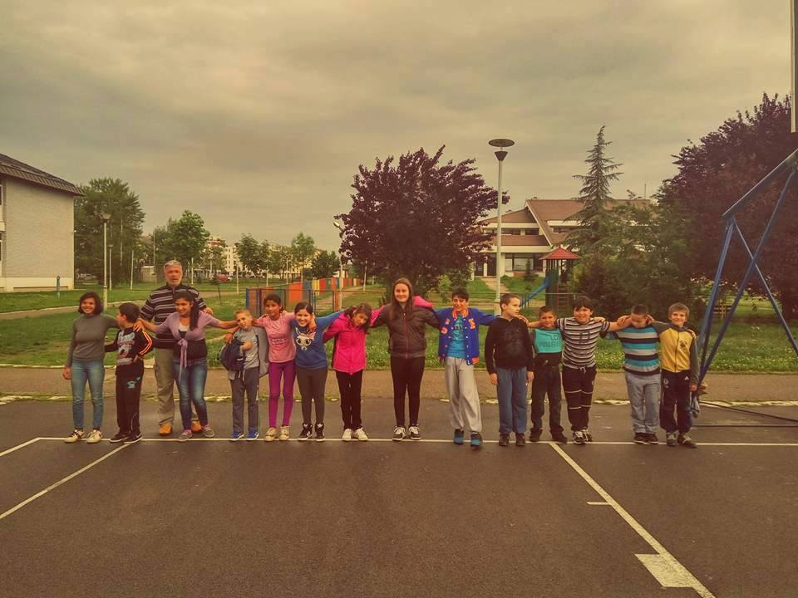

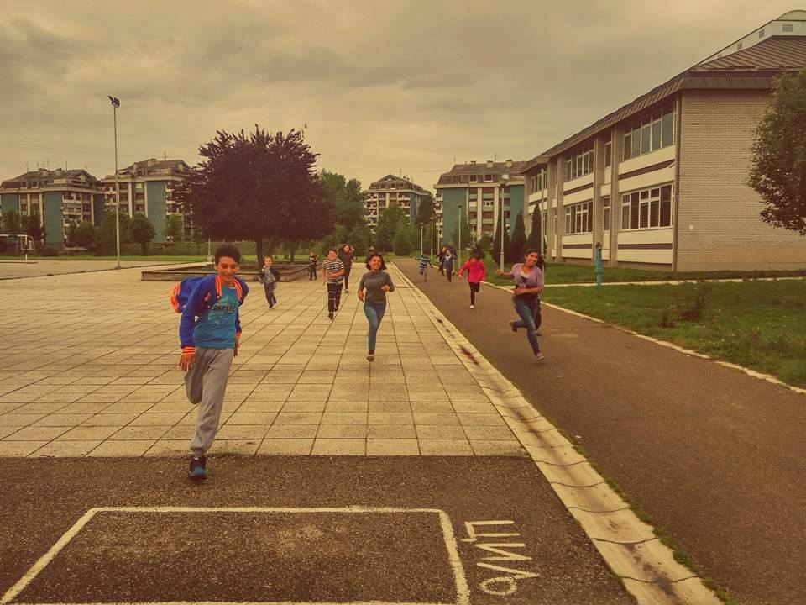

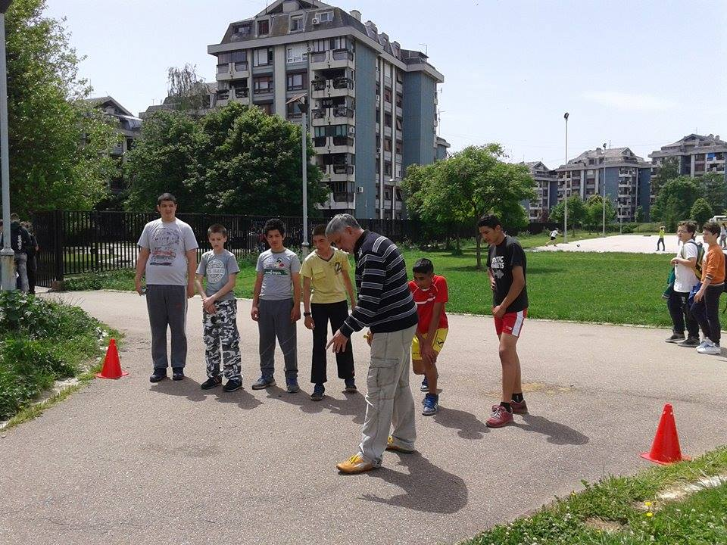
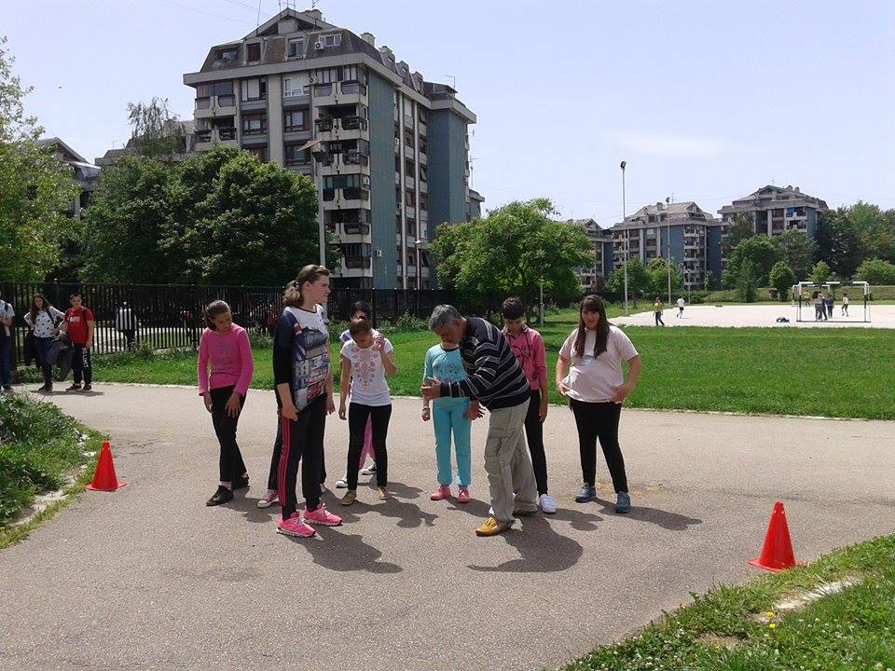
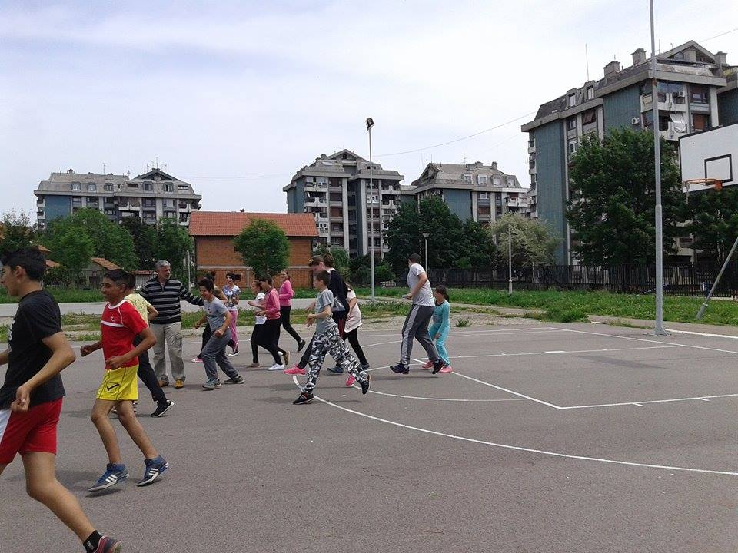

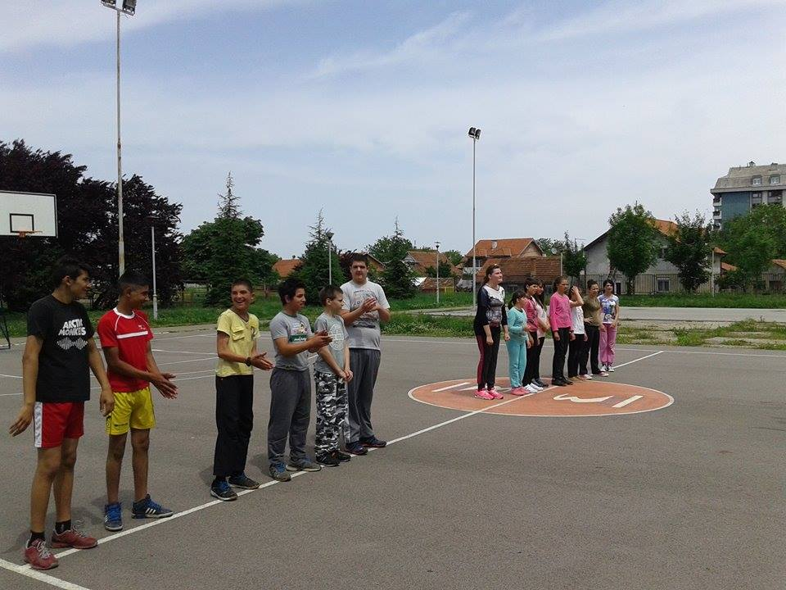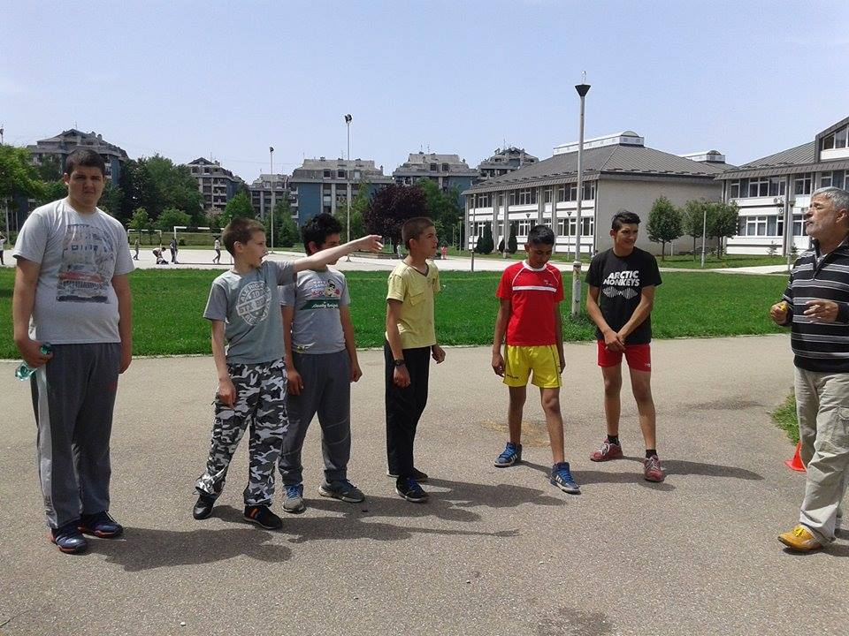

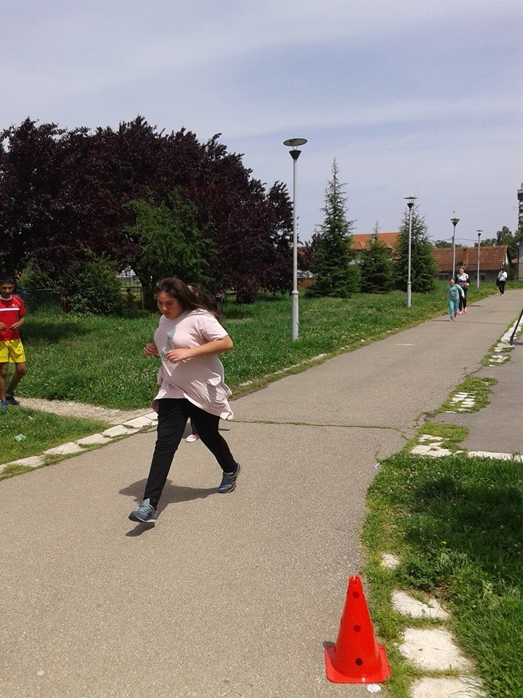

19.05.2017.На Јавном часу цртања одржаном на Калемегдану,на тему ''Срце за Београд'',наши ученици ангажовани у ликовној секцији освојили су II место.

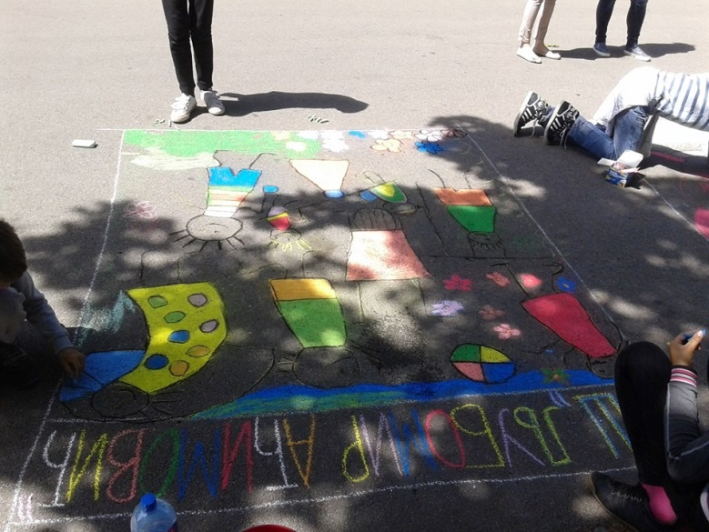
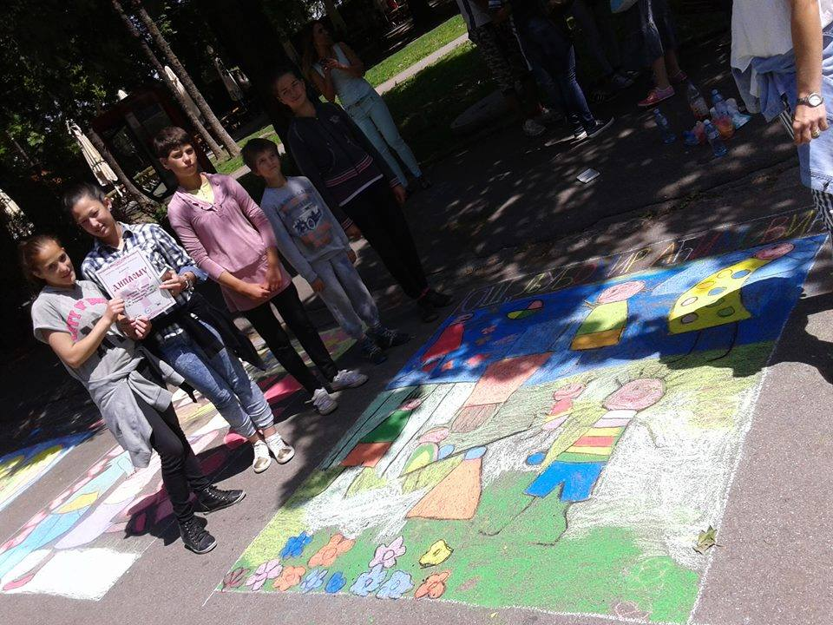
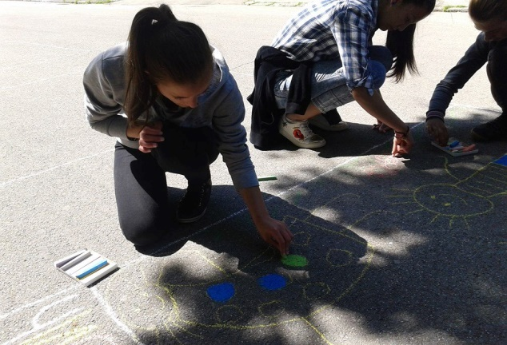

20.05.2017. Реализован је једнодневни излет/ екскурзија ученика старијих разреда и издвојених одељења на Авалу
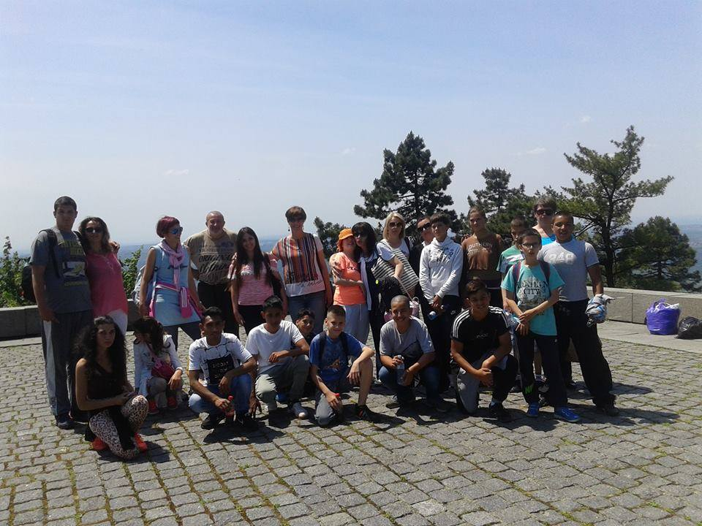

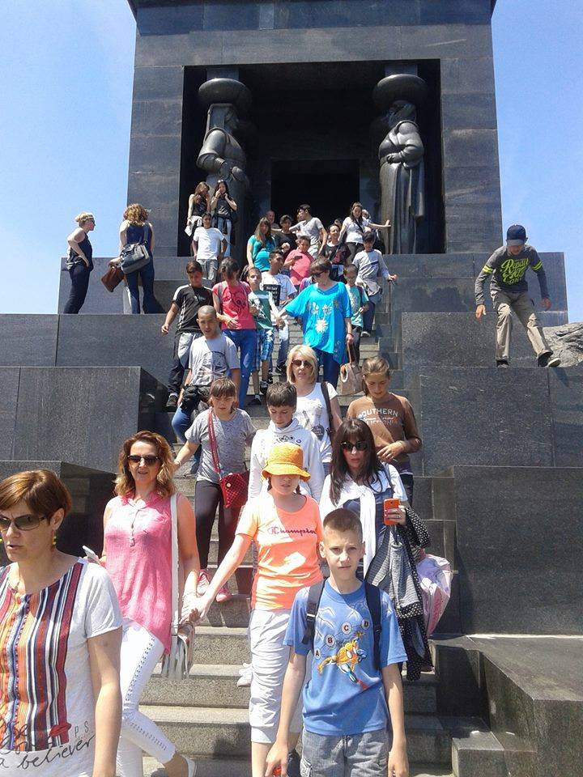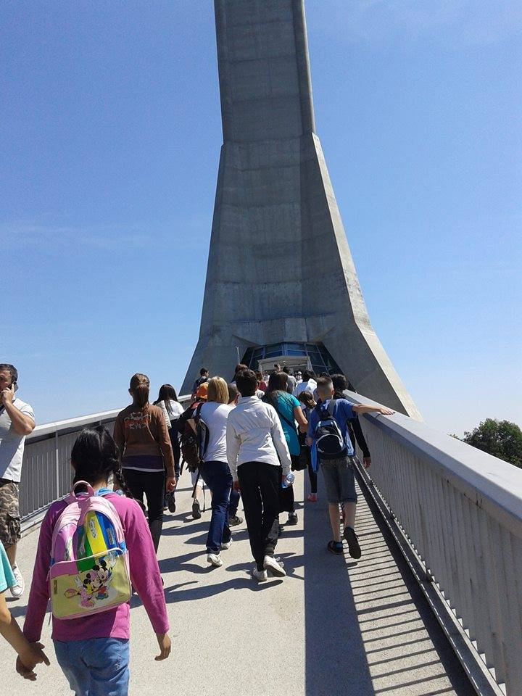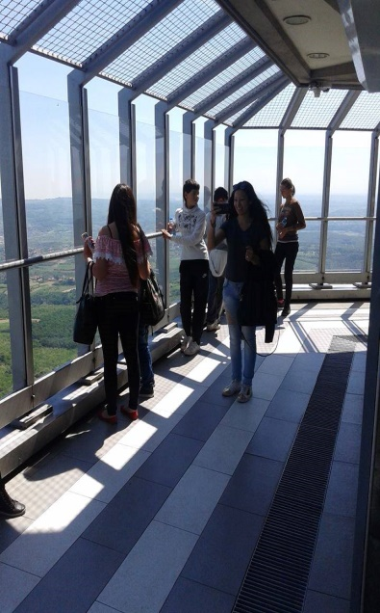

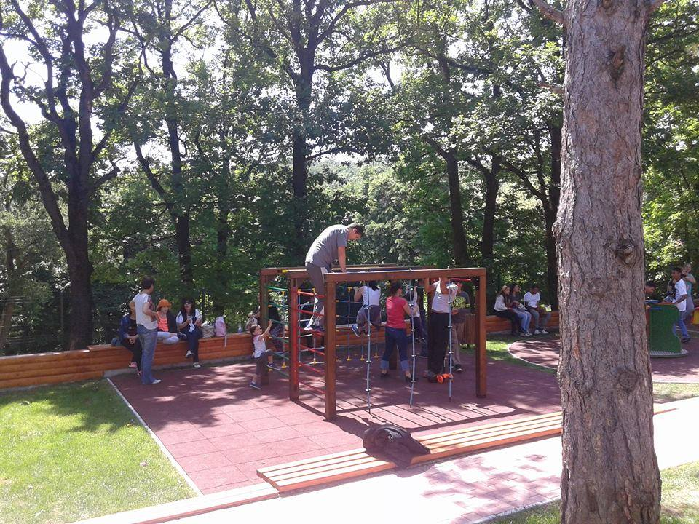

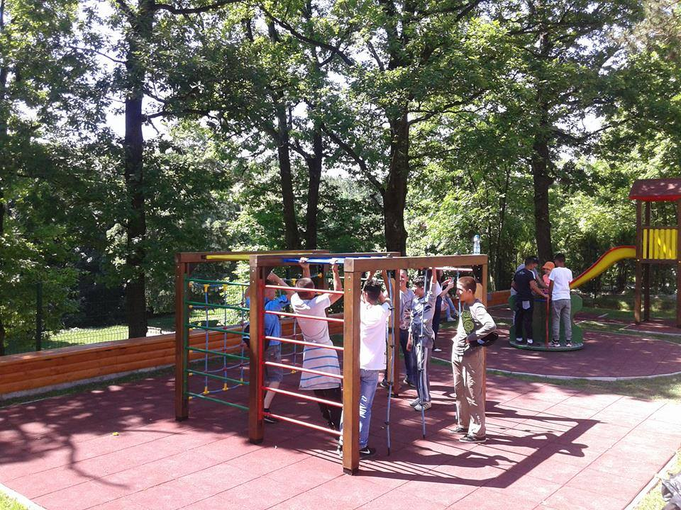

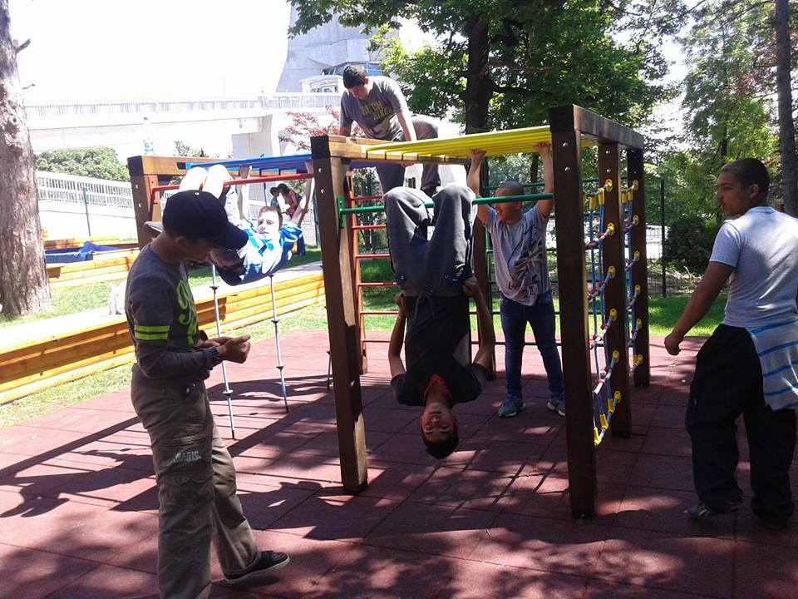

20.05.2017. Ученици издвојених одељења на Убу имали су излет у Маркову цркву.
24.05.2017. Одржана је радионица са ученицима млађих разреда ''Прстић каже:тап-тап-тап'', а у оквиру реедукације психомоторике.

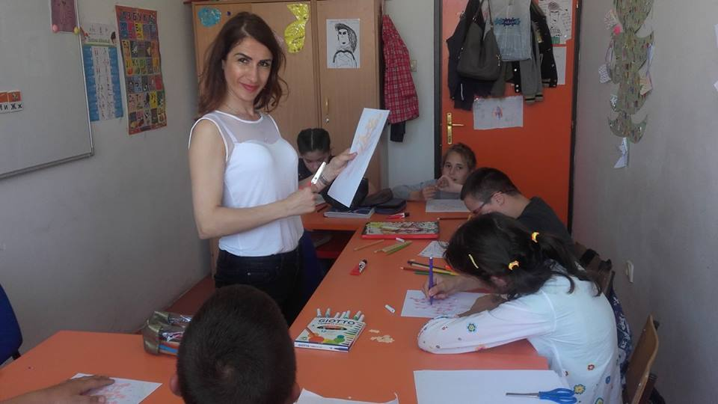

Реедукација психомоторике

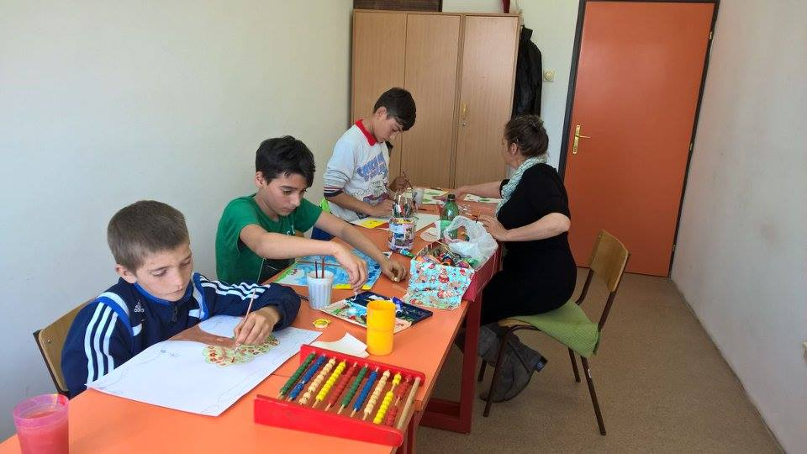

Реедукација психомоторике

05.06.2017. Одржан је волонтерски час, дружење ученика млађих разреда са студентима Факултета спорта и физичког образовања у оквиру наставног предмета Физичко васпитање.

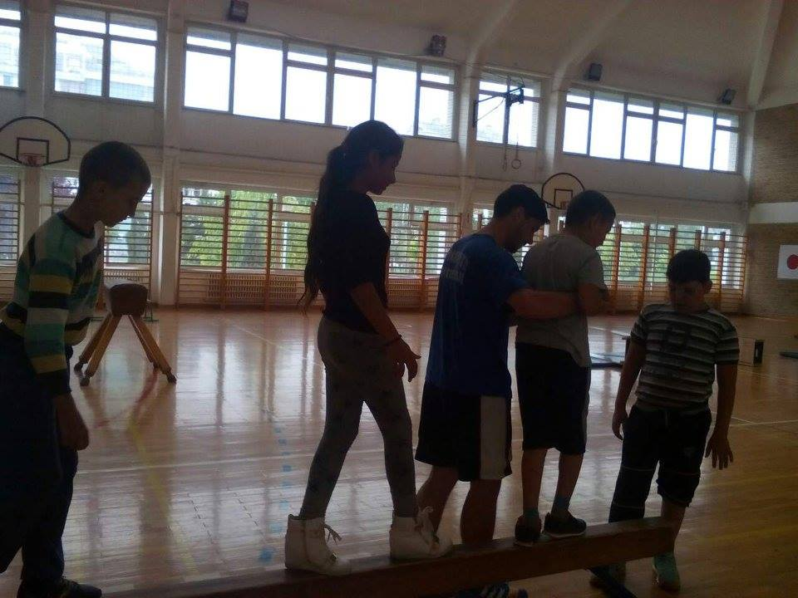

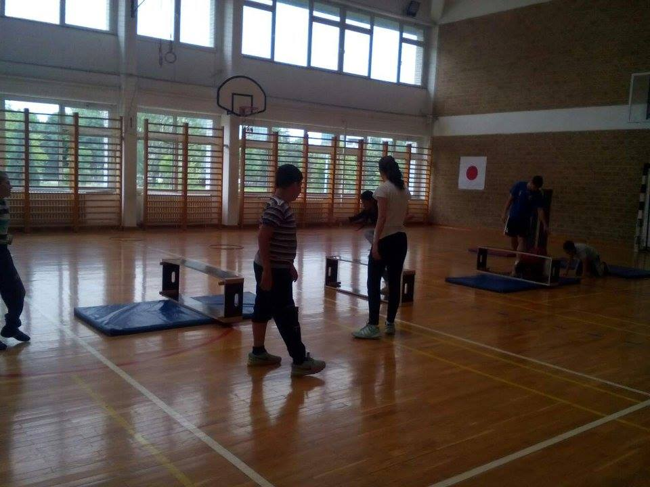

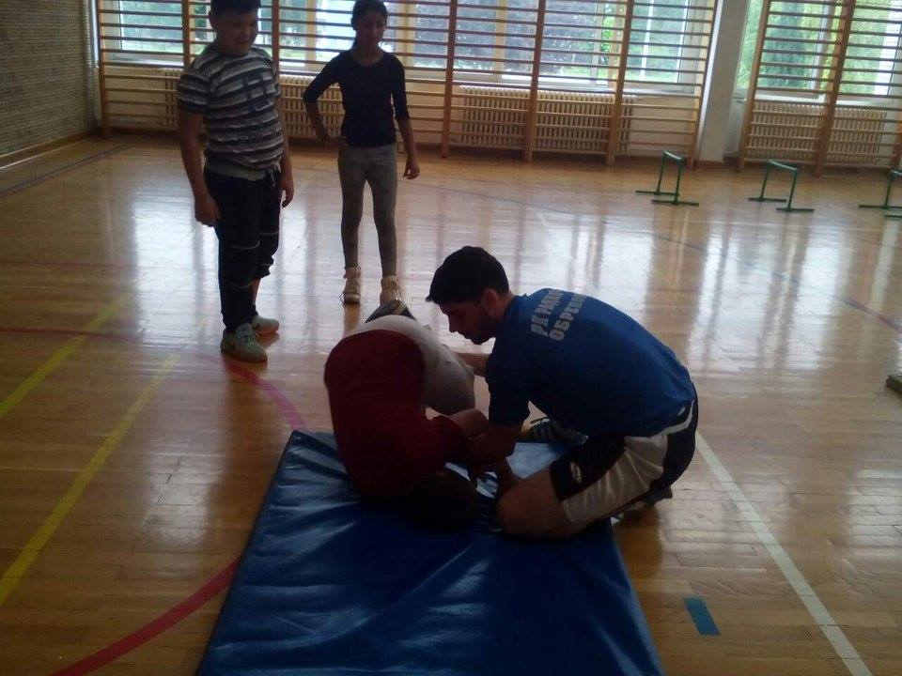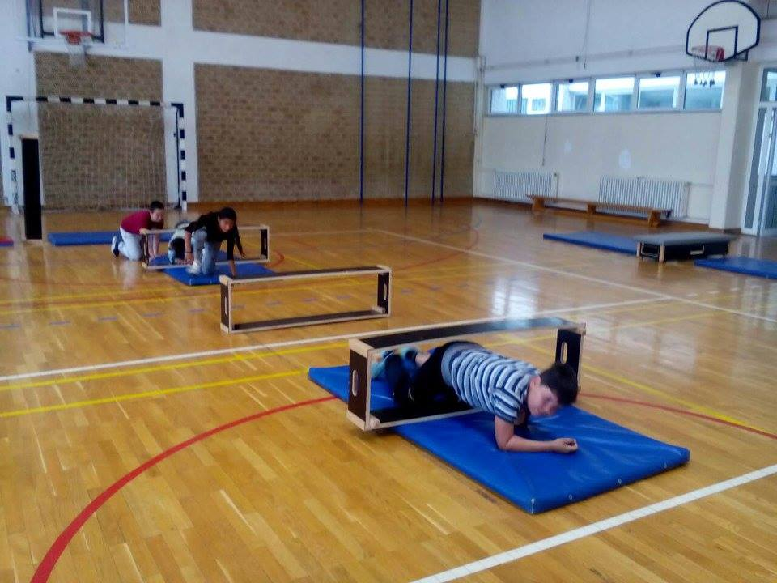

06.06.2017. Мала матура
У просторијама школе од 15-18 часова организована је прослава матуре уз музику и послужење за ученике, родитеље и наставнике.

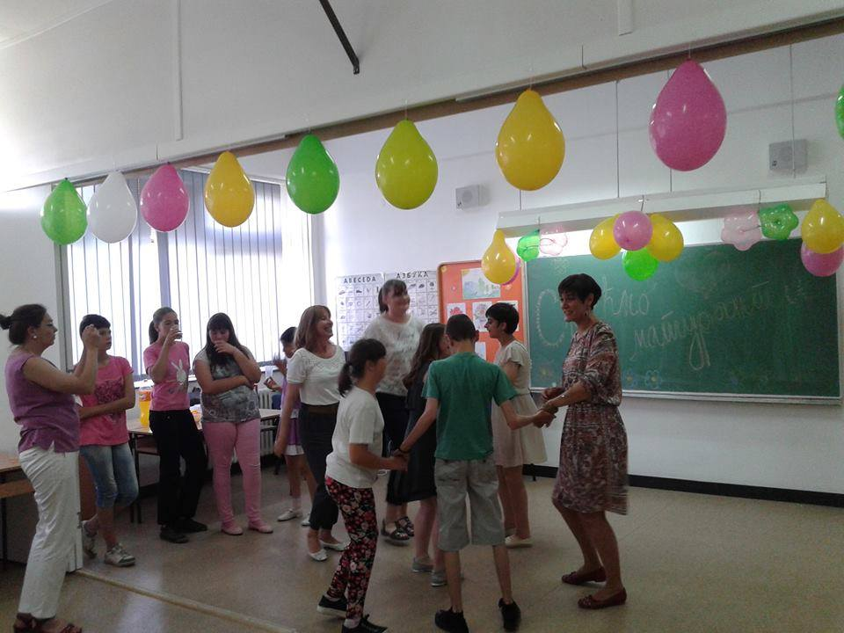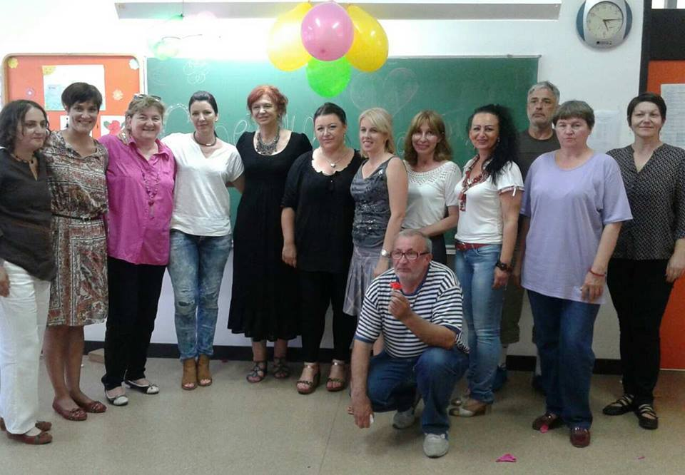
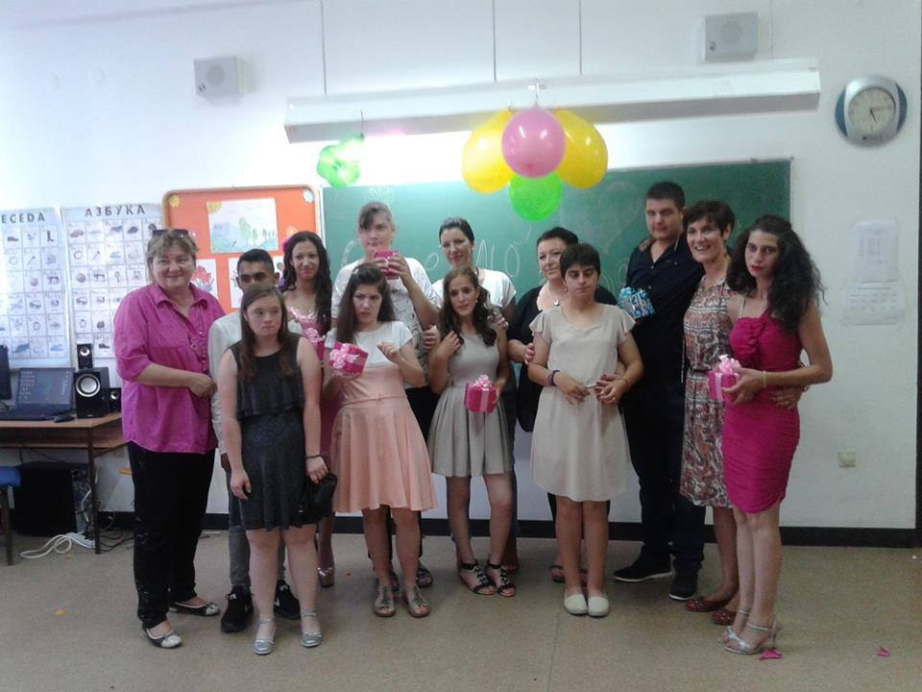

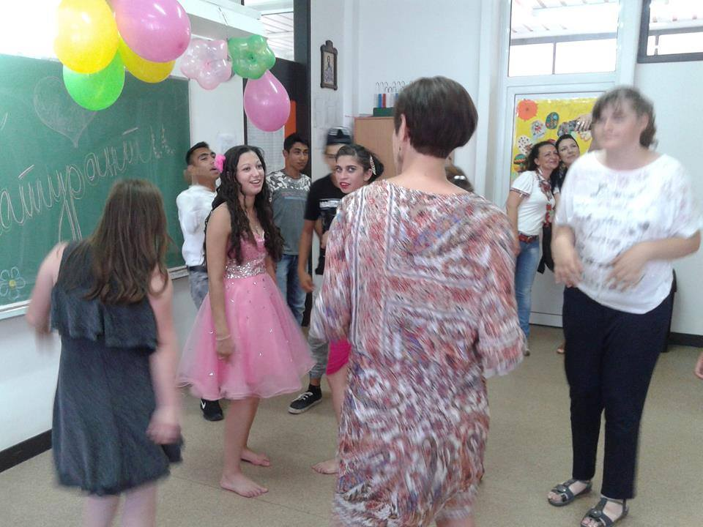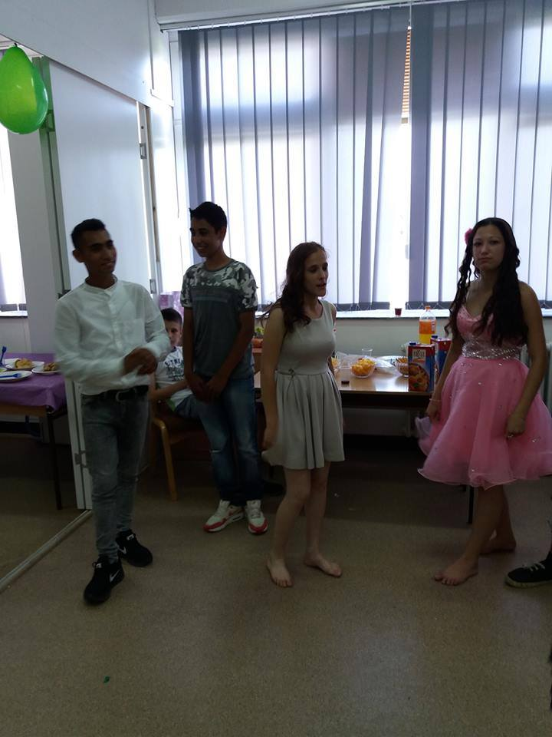

08.06.2017. Дечја олимпијада
Одржана је 08.06.2017.године у ОШ ''Антон Скала'' у Београду,где се седморо ученика опробало у спортским дисциплинам, нетакмичарског карактера.Ученици наше школе су се успешно представили и радо су учествовали у играма и забави уз музику.Ученици су на олимпијади учествовали заједно са наставницама Слађаном Живковић- Ранђеловић,Данијелом Трзин и Наташом Лепен.

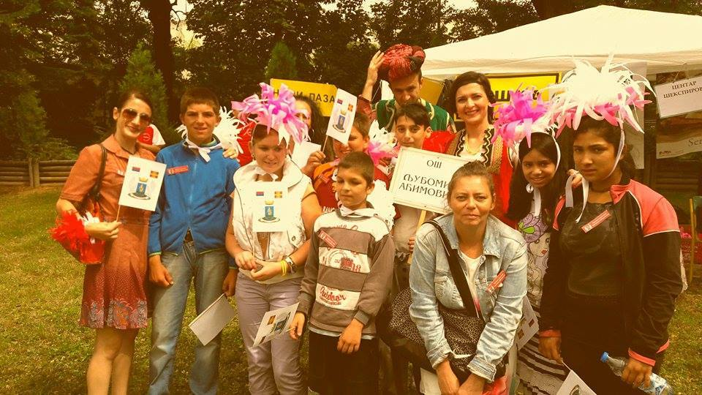

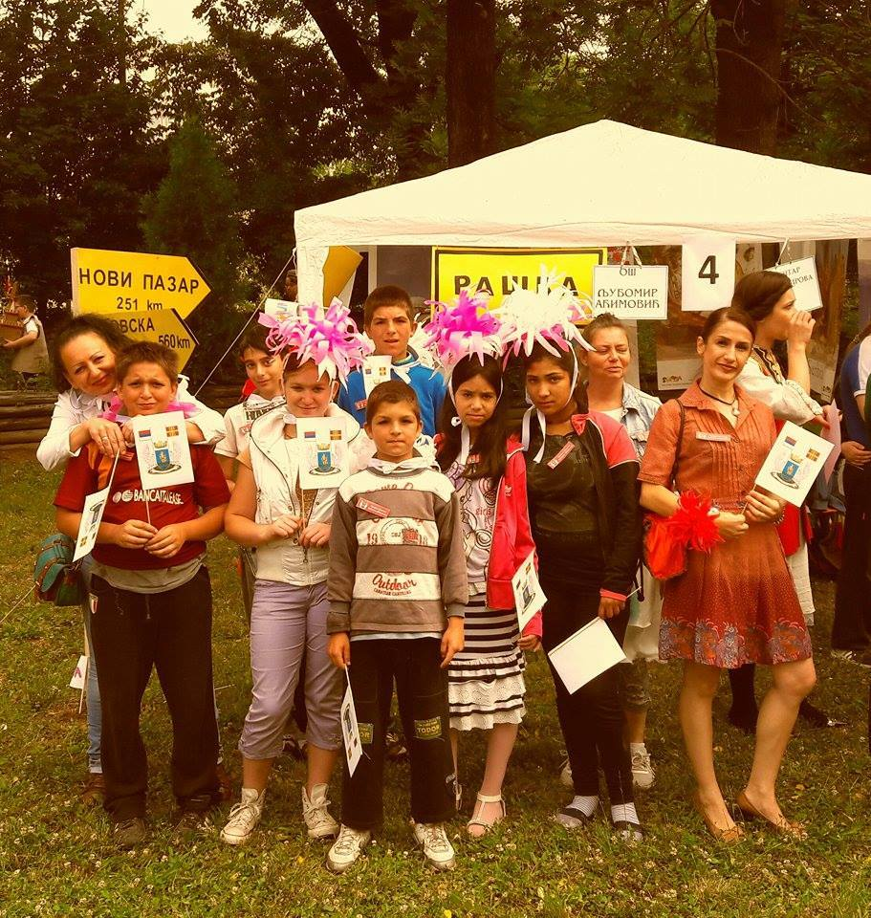

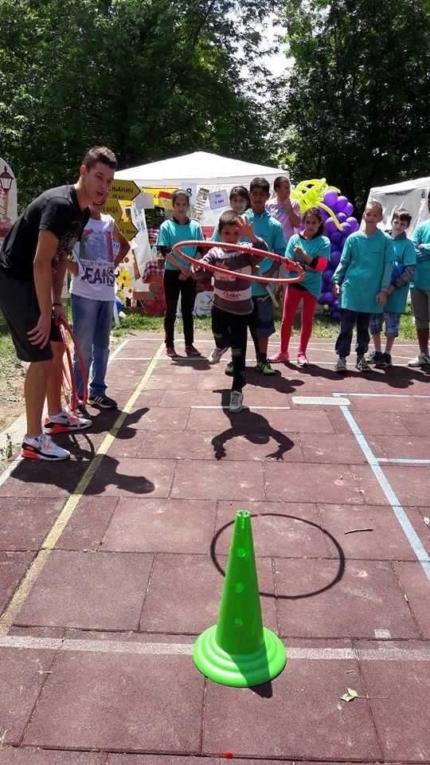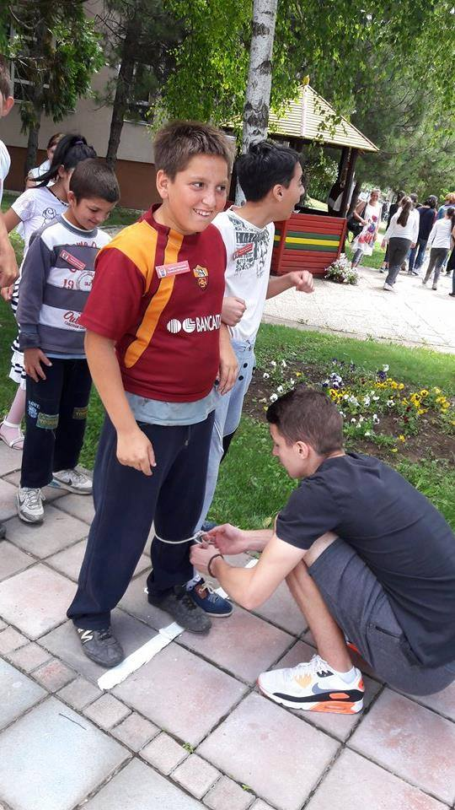

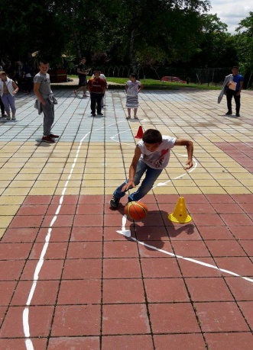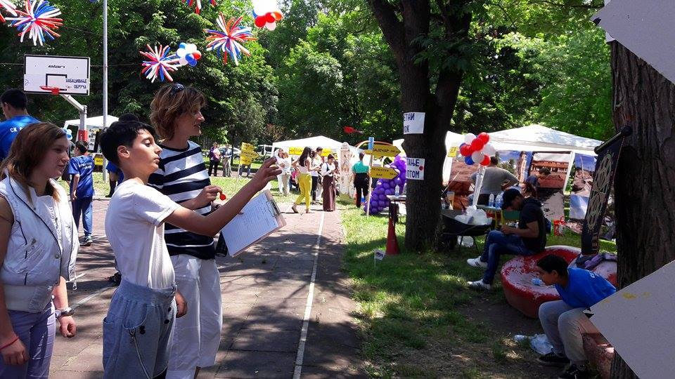

13.06.2017. Полудневни излет ученика млађих разреда у Забран

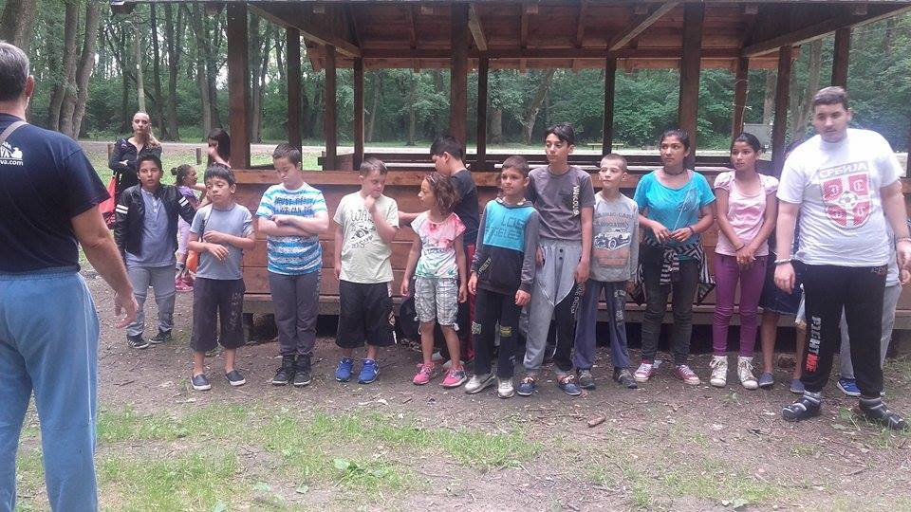
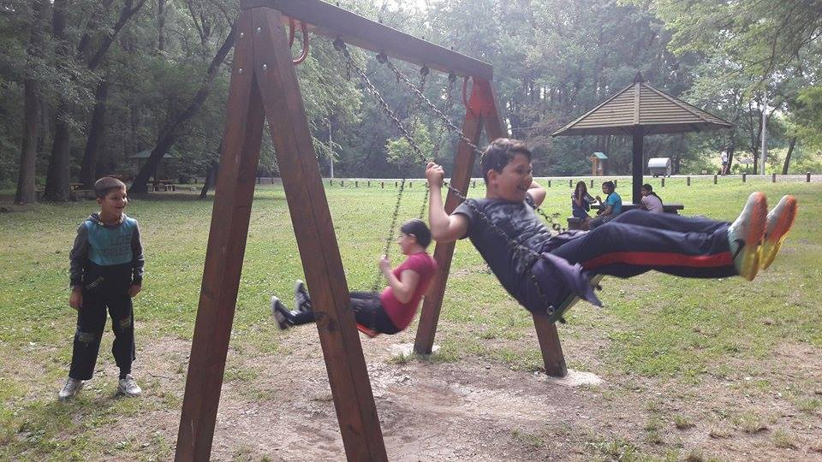
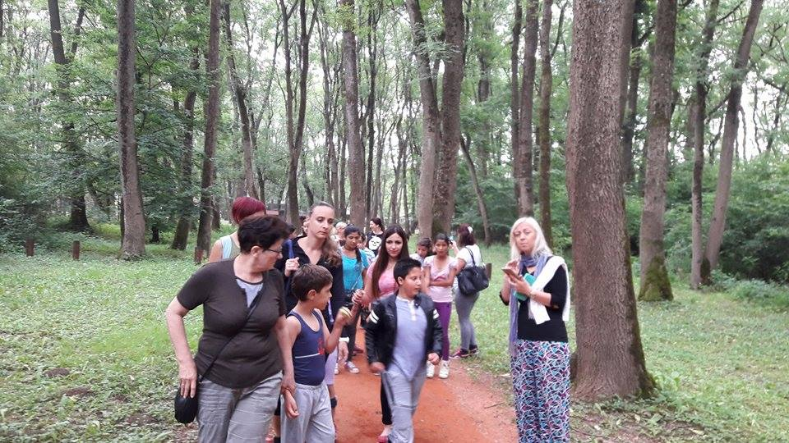

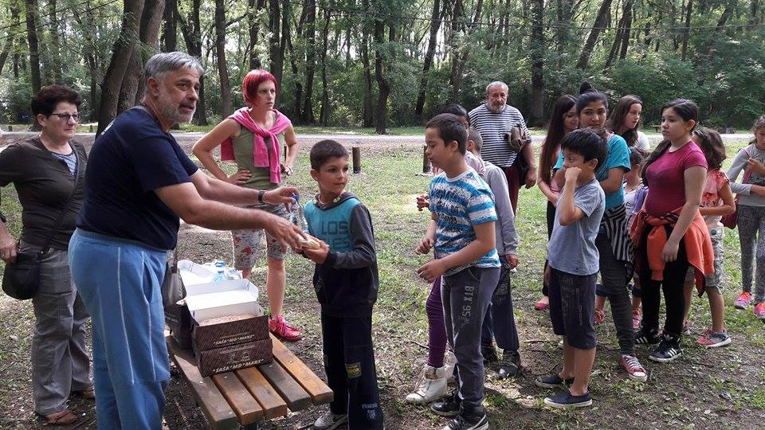
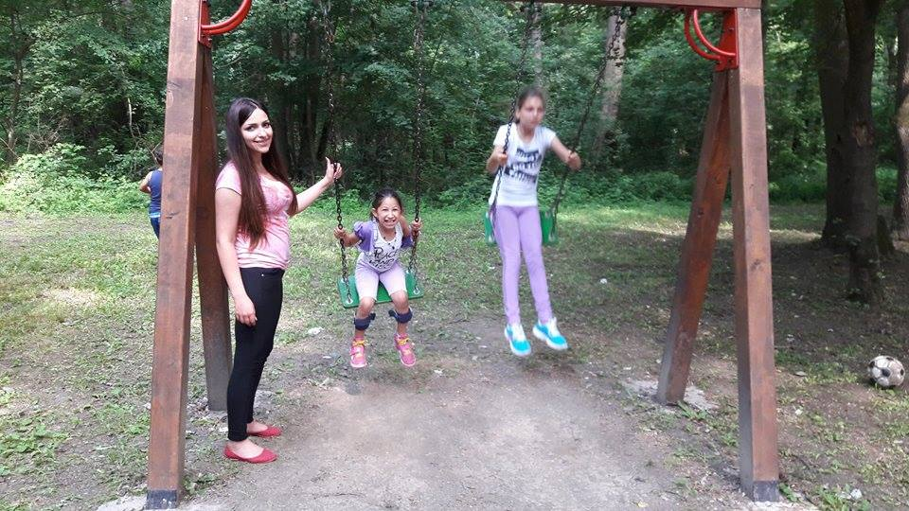

15.06.2017. Ученици ликовне секције награђени радови, ликовни конкурс „Култура и ја“, награда за колекцију: Урош Николић, 6/3, Сузана Божић, 7/2 и Андријана Камбери, 8/1.

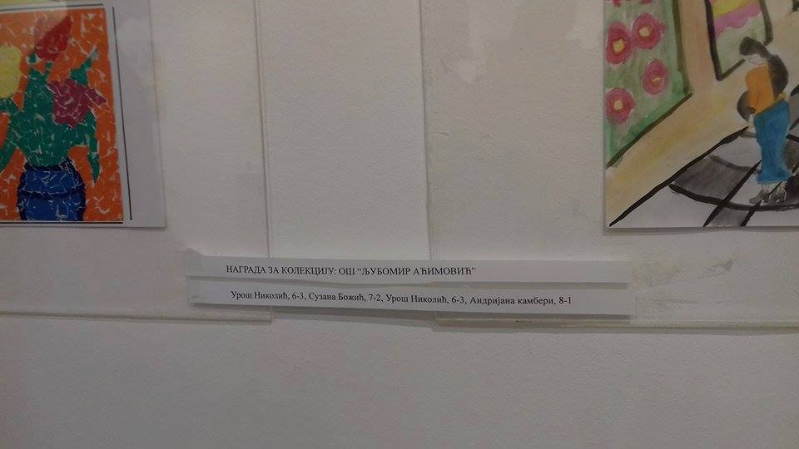

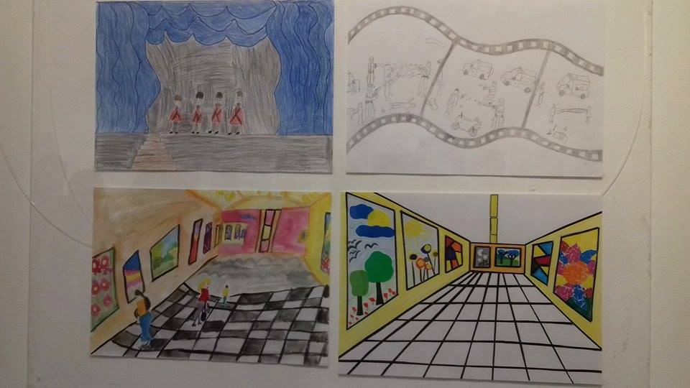

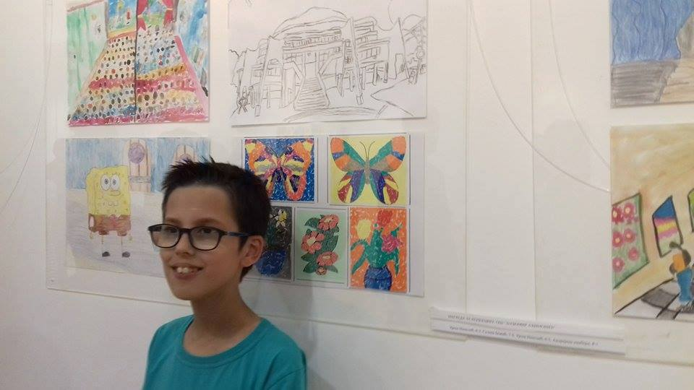

21.07.- 08.08.2017. Реализован еко-камп на планини Рудник

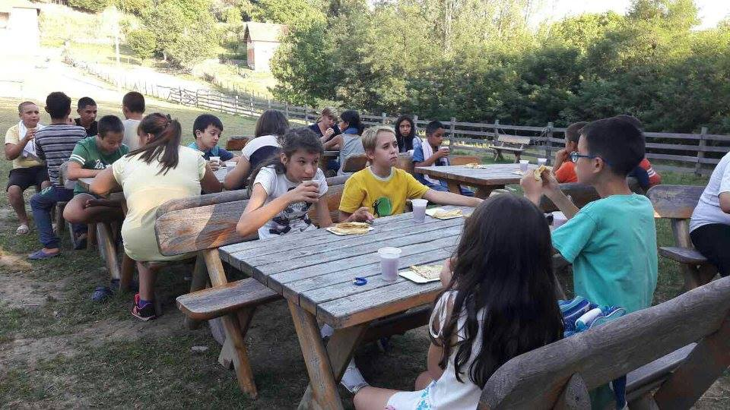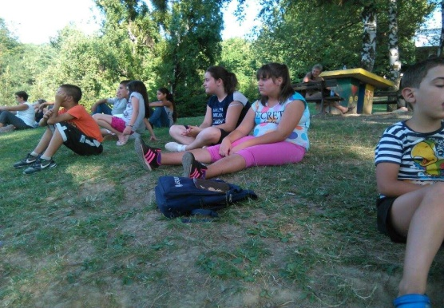

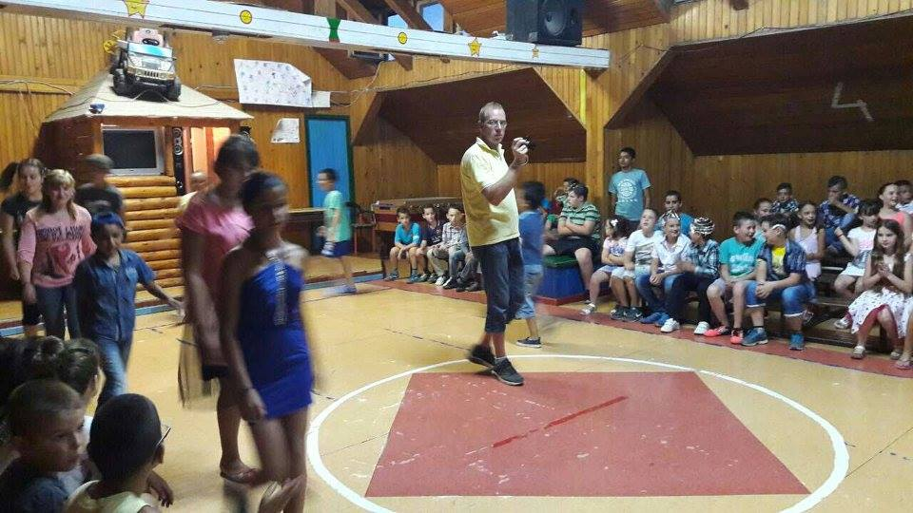

Завршни испит
14.,15. и 16. јуна одржан је завршни испит из српског језика, математике и природе и друштва у матичној школи. Захваљујући доброј сарадњи са колегама успешно је реализован завршни испит.
Након полагања, ученицима и њиховим родитељима пружена је подршка приликом уписа у средњу школу. Део ученика је уписао средњу школу у ШОСО „Свети Сава“, једна ученица је уписала Пољопривредно- хемијску школу у Обреновцу.

Успех ученика

Табеларни преглед и квалитативна анализа општег успеха и постигнућа ученика од 1. до 8. разреда на крају школске 2016/2017. године
Разред | Укупан бр.учен. у разреду | Одлични  Бр./ % | Врло добри  Бр./ % | Добри  Бр./% | Довољни  Бр./% | Нису завршили разред  бр./ %
Први | 3 | 3 ученика је позитивно описно оцењено 100% |  |  |  | /

Разред | Укупан бр.учен. у разреду | Одлични  ученици  бр./ % | Вр.добри  ученици  бр./ % | Добри  ученици  бр./% | Довољни  ученици  бр./% | Нису завршили разред  бр./ % | Прос. оцена разреда
Други | 7 | 2 | 1 | 3 | / | / | 4,09
Трећи | 9 | 3 | 4 | 1 | 1 | / | 3,87
Четврти | 9 | 3 | 3 | 3 | / | / | 3,79
Пети | 13 | 7 | 2 | 1 | 1 | 2 | 4,32
Шести | 24 | 7 | 9 | 8 | / | / | 4,05
Седми | 13 | 1 | 7 | 5 | / | / | 3,76
Осми | 15 | 5 | 6 | 4 | / | / | 3,94
Укупно | 93 | 28  26.04% | 32  29.76% | 25  23.25% | 2  1.86% | 2  1.86% | 3.97

Због непохађања наставе од почетка школске године, на крају наставне 2016/2017.године на разредни испит упућено је 2 ученика млађих разреда, а полагању испита се одазвао један ученик и положио га просечном оценом довољан, 2, док се једна ученица није одазвала.Такође, на разредни испит је упућено и 4 ученика старијих разреда, од којих је полагању испита приступило 2 ученика, који су положили разред.
У млађим разредима матичне школе и издвојеним одељењима укупно је било 2.928 оправдана изостанка, неоправданих изостанака није било.У старијим разредима матичне школе и издвојеним одељењима укупно је било 6.645 оправданих изостанка.Укупан број изостанака је 9.573 оправданих.
Укупан број ученика на крају школске године је 93.Ученици првог разреда, укупно 3, су позитивно описно оцењени. За 89 ученика од другог до осмог разреда, у претходној табели је дата просечна оцена успеха ученика по разредима, као и укупан број и проценат ученика према постигнутом успеху, на основу чега се види да је највише ученика завршило разред са врло добрим успехом (29.76%),затим са одличним (26,04%), са добрим (23,25%), а са довољним успехом (1,86%) и 2ученика није завршило разред (1,86%), а један ученик је преведен у следећи разред.
Просечна оцена успеха ученика од другог до осмог разреда је 3,97.

Припрема услова за почетак нове школске године
Директор школе је у сарадњи са наставницима пратио актуелна дешавања која су подразумевала објављивање нових правних аката која уређују питања у вези са рационализацијом радних места у просвети. Нова школска година ће поново бити реализована у ОШ „Јефимија“, о чему је директор обавестио запослене и родитеље ученика. У издвојеном одељењу у Стублинама извршено је реновирање учионице (замењен је под и окречени су зидови).
Стручно усавршавање
Директор школе и руководилац Тима за стручно усавршавање запослених организовали су и водили евиденцију о организованом стручном усавршавању. Оно се одвијало континуирано, кроз похађање акредитованих семинара, одржавање и присуство угледним часовима наставника, излагање на састанцима органа и тимова школе која се односе на савладан програм стручног усавршавања, извођење тематских предавања, присуство стручним скуповима, стручне посете другим школама, праћење стручне литературе.

Социјални програм школе
Овај програм обухватао је превентивне и интервентне мере и активности усмерене на пружање помоћи и подршке ученицима и њиховим породицама који су се налазили у стању социјалне потребе у циљу побољшања квалитета и услова живота и рада у школи и породици.
Сви запослени у школи настојали су да буду укључени у упознавање и праћење социјалног стања породице ученика кроз кућне посете, а помоћ је пружана и у виду информисања Центра за социјални рад и пружања подршке породицама ученика у циљу остваривања права из области социјалне заштите.
У школи је обезбеђен превоз за ученике и родитеље пратиоце, уџбеници, свеске и школски прибор, новогодишњи пакетићи, организовање акција прикупљања одеће и обуће за најсиромашније ученике (континуирано током целе школске године).
Програм социјалне заштите ученика реализовао се кроз сарадњу са релевантним установама и организацијама:
- Центар за социјални рад, одељење Обреновац
- Интерресорна комисија
- Комисија за образовање и културу ГО Обреновац
- Комисијом за социјална питања ГО Обреновац
- Секретаријатом за социјалну заштити Града Београда
- Са хуманитарним организацијама и удружењима грађана на локалном и градском нивоу (Адра, Банка хране, Црвени крст и др.)
- ПД ПроТЕНТ Д.о.о. Обреновац

Евиденцију и документацију о сарадњи, прикупљеним донацијама, дистрибуцији и другим активностима из програма социјалне заштите ученика водио је Стручни тим школе, а непосредне активности реализовали су сви запослени у школи.

Самовредновање
У школској 2016-2017. години Тим за самовредновање и вредновање рада школе чинили су диркетор школе, Мирјана Ракић, наставник дефектолог, Жељка Ристић, психолог школе, Биљана Рајић, члан Савет родитеља, и наставник дефектолог, Слађана Живковић руководилац тима.Тим за самовредновање и вредновање рада основне школе „Љубомир Аћимовић“ као приоритетну област процене стања и потреба за унапређењем одабрао је област етоса школе. Постојећи услови рада и тенденције развоја школе указали су на потребу јасног позиционирања ради утврђивања полазне основе за унапређење услова рада, система организовања и сарадње са локалном заједницом.
Као основа процене стања и водич за истраживање, служио је Приручник за самовредновање и вредновање рада школе (Бојанић и сар., 2005). Истраживање обављено нестандардно и нестандардизовано. Рад тима је био динамичан и током прикупљања или обраде података приступано је решењима која су континуирано утицала на промену услова и начина рада. Постојећи услови рада нису омогућили стандардизацију узорка и реализације анкетирања, што је током обраде резултата узето у обзир.
Инстументи који су коришћени су: Чек листа која представља списак школске документације, упитник за наставнике и стручну службу, упитник за родитеље и листа снимања атмосфере у учионици.Коришћени су у целини и задавани пригодном узорку, а резултати су добијени дескриптивном статистичком анализом.Процена је вршена континуирано, током читаве школске године. Резултати истраживања обрађивани су дескриптивном статистичком анализом, а групне дискусије омогућиле су децентрацију и критички осврт на добијене резултате.Резултати (квантитативни, квалитативни или и једни и други) су презентовани у оквиру појединачних области истраживања, описно, квантитативно или уз истицање најзначајнијих увида.
Области истраживања су биле:
- Углед и промоција школе,
- Атмосфера и међуљудски односи и
- Партнерство са родитељима, школским одбором и локалном заједницом.

За област Углед и промоција школе као инструмент за почетну процену коришћена је чек листа која представља списак школске документације. У сарадњи са правницом, односно секретарком школе, утврђено је да школа поседује сву потребну докумантацију и евиденције, било као појединачне Правилнике или у оквиру општијих докумената који покривају и тражену област. Током школске 2016/2017. године у сарадњи са Тимом за заштиту ученика од насиља, дискриминације, злостављања и занемаривања израђен је План безбедности ученика у школи (за време трајања наставе и на одморима) и у школском аутобусу, а на захтев Сектора за безбедност ГО Обреновац израђен је и акциони план за општу безбедност у окружењу.
Проблематика ОШ „Љубомир Аћимовић“ почиње непостојањем објекта школе. Специфичност школе је у томе што дели објекат са ОШ „Јефимија“ користећи преграђену учионицу и адаптиране међуучионичке просторе у којима реализује наставу и још два кабинета где су смештене управа и стручна служба. Медицинска сестра, реедукатор и техничка лица за одржавање хигијене школе користе просторије испред међуучионичких просторија. Настава се реализује и у фискултурној сали и на теренима школе. Тоалети и остале просторије нису прилагођени ученицима са сметњама у развоју која похађају ОШ „Љубомир Аћимовић“. Такође, школа је била у процесу промене седишта из ОШ „Јован Јовановић Змај“ где је претходно била смештена. У складу са тим нису истакнута ни обележја школе.
И поред свега, школа организује активности у складу са својим могућностима и у сарадњи са локалном заједницом (на пример Дан школе реализован је у Дому културе у Обреновцу). Тим поводом израђене су позивнице и брошура школе, а позване су организације, особе и установе са којима школа реализује сарадњу током школске године. Овај и остали догађаји (приредба поводом Нове године и школска слава организоване у просторијама које школа користи) адекватно су медијски пропраћени. Одзив и посећеност приредби реализованих овим поводом сведоче о препознатости значаја и поштовању рада школе.
У Школи се реализује велики број ваннаставних активности које омогућавају ангажовање ученика и учешће у манифестацијама и догађајима. Креативност и ангажовање ученика се подстичу у оквиру: ликовне секције, драмско-рецитаторске секције, ритмичке секције, техничке секције. Ангажовање и резултати ученика се уважавају, промовишу и награђују (књигом на крају школске године и похвалом континуирано) иако то није предвиђено посебним правилником.
У школи постоји Правилник о понашању ученика, наставника, других запослених и родитеља који су сви прихватили, као и Кућни ред школе. Како и сама специфичност маргинализованих група обухваћених радом школе захтева, у школи се појачано ради и на васпитном домену активности, односно поштовањем прихваћених правила, међусобним уважавањем и опхођењем негује се култура лепог понашања и усвајање социјално адаптибилних норми.
Атмосфера у учионици процењивана је од стране наставника, стручне службе и директорке школе. Упитник су попуниле директорка, две стручне сараднице и 17 наставника, односно директорка, две стручне сараднице и 18 наставника.
Као ставке са највећим значајем процењене су: „Код ученика развијам одговорност за поступке“ (М = 3,8) и „Ученике подстичем да организовано учествују у одлучивању по питањима која се непосредно тичу њих самих“(М = 3,8) што заправо и осликава веома значајан задатак и практичну примену образовно-васпитне улоге коју школа и сви запослени у њој имају, уз реалну свест о потреби за континуираним радом у овој области (оцене тачности су у првом случају М= 3,7 а у другом М=3,2).
У процени тачности примене наведеног највишу процечну оцену имају ставке „Код ученика развијам сарадничке односе“ М= 3,8 (важност М= 3,5) и „Редовно користим прилику за похваљивање и признање позитивних поступака и успеха ученика“ М= 3,8 (важност М= 3,6). То сведочи о оснаживању здравих капацитета личности и раду на неговању социјалних вештина.
Као најмање тачне издвајају се ставке:„ Наша школа је центар културних и спортских активности у локалној средини“ (М= 1,8, док је важност ставке М= 3,0) и „У школи се негује позитивна социјална клима, међусобна сарадња и уважавање“ (М= 2,2, важност ставке М= 3,7). Раније објашњене околности непостојање објекта школе са видљивим обележјима и адаптираним простором, као и ранија дешавања у школи која су резултирала нарушавањем позитивне атмосфере и социјално подржавајуће климе, могу послужити као објашњење ниских скорова у тачности последње наведених тврдњи. Свест о високој важности ових чинилаца социјалне климе у школи указује на потенцијал за оснаживањем колектива у овом домену.
Ставке у овом упитнику би се грубо могле груписати у оне које се баве: међуљудским односима (1 – 3), наставником/цом као моделом (4 – 8), похвалама (9 – 10), ангажовањем наставника/ца (11 – 12) и школом као делом етоса (13 – 15). Као област са најнижим скоровима на скали процене важности издвојила се она која процењује ангажовање наставника па би у наредном периоду колектив требало оснажити у том домену. Високи скорови на ставкама које описују наставника као модел у домену важности сведоче о самокритичности и препознавању овог домена улоге запослених. То је добра полазна основа за оснаживање колектива указујући на њихове јаке стране и значај континуираног усавршавања.
Ниски скорови у процени тачности тврдњи (док су на скали важности високи) групишу се у ставкама које описују међуљудске односе у колективу. Овакви резултати би се могли протумачити као свест о постојању проблема у поверењу, комуникацији и међусобној подршци код запослених, уз истовремену тежњу ка промени оваквог стања. То би чинило адекватну полазну основу за унапређење сарадљивости кроз преузимање одговорности и рад на заједничким задацима у оквиру колектива.
Уочене разлике у важности и тачности тврдњи указују и на постојање самокритичности испитаника што доприноси свесности о значају унапређења постојећих услова рада и преузимању одговорности да би настале жељене промене.
Партнерство са родитељима, школским одбором и локалном заједницом
Приметно је да родитељи претежно све ставке перципирају као важне (М= 3,54) и као тачне (М= 3,77). Као најзначајније процењено је да „школа прихвата иницијативе и сугестије Савета родитеља“ (М= 3,85) а потом и то да „школа подстиче и отворена је за сарадњу с родитељима“. Као најтачније родитељи/ке су оценили школа подстиче и отворена је за сарадњу с родитељима“ (М= 3,85), „запослени у школи се према мени као према родитељу односе са уважавањем“ (М= 3,77) и „Школа тражи мишљење и подршку родитеља када су у питању активности које морају да финансирају родитељи“ (М= 3,77).
Најниже процене важности су на ставкама „запослени у школи се према мени као родитељу односе са уважавањем“ (М= 3,65) и „Знам коме у школи треба да се обратим за различите информације“. Најниже процене тачности добијене су на ставкама „Школа тражи мишљење и подршку родитеља када су у питању ваннаставне активности“ (М= 3,50) и „У школи се негује међусобна сарадња и узајамно уважавање“ (М= 3,57).
Важно је нагласити да су све оцене претежно високе. Доживљај школе из угла родитеља/ки могло би се рећи да осликава осећај подршке и међусобне сарадње, уз мању укљученост, информисаност и осећај значаја родитеља (из угла родитеља). Овакав резултат делом се може објаснити образовним и социо-економским карактеристикама родитеља/ки, или реално непостојање потребе за укључивањем родитеља/ки и хранитеља/ки (када су у питању ваннаставне активности). Важно је да постоји поверење у рад запослених и транспарентност рада школе.
Сарадња са локалном заједницом је током ове школске године активнија него ранијих година. Повећано је учешће на догађајима и манифестацијама, организованим акцијама за помоћ ученицима/цама (укључивање ЦСР-а, донације пакетића од стране различитих организација, сакупљање гардеробе, донације Банке хране, донације дидактичког материјала и асистивне технологије, награде за ђака генерације, излети и сл.) и сарадњи на укључивању што већег броја деце у образовни процес (подршка Интерресорне комисије, Председника ГО Обреновац и школа којима се пружа додатна подршка одговарајућим активностима у оквиру адекватних области деловања).
Закључак
Простор за развој услова рада у школи најуочљивији је у домену обезбеђивања адекватног простора прилагођеног раду школе, прецизније школе за децу са сметњама у развоју. Појачано ангажовање школе у локалној заједници је конструктиван почетни корак направљен у овом домену рада. Школу би требало оснажити јачањем подржавајућих међуљудских односа. Висока самокритичност и свест о важности међуљудских односа су добра полазна основа. Уз свест о значају које наставник има као модел за ученике и ученице, надаље би требало радити и на подизању свести о значају и високом ангажовању наставника и у ваннаставним активностима. Као снага школе издваја се партнерство школе са родитељима и локалном заједницом. Пораст ангажовања и видљивости школе кроз постојеће активности такође указује на јаку страну која се континуирано развијала током читаве школске 2016/2017. године.

Летопис израдила
Биљана Рајић,
стручни сарадник психолог

___________________________

